PROYECTO: DRON
2022

DOCUMENTO DE DISEÑO DE DRON
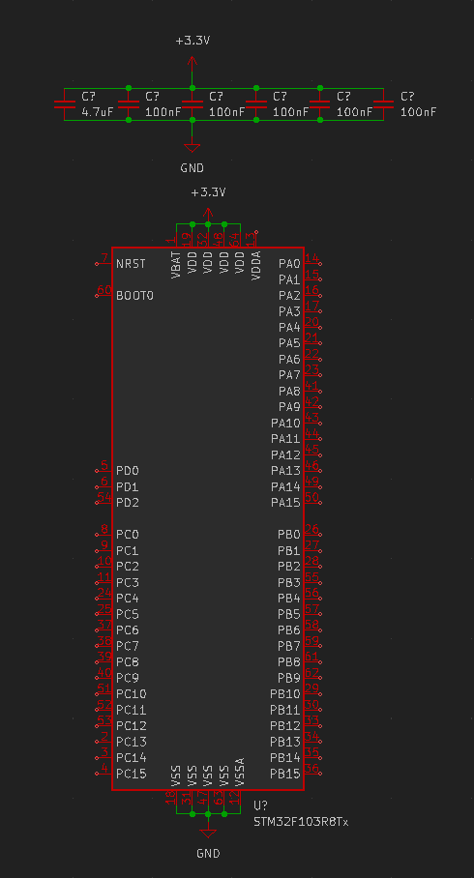
Sebastian Jaimes | Ingeniero Mecatrónico
+51 926872910
sebastian.jaimes@pucp.edu.pe

INTRODUCCIÓN:

Fases de diseño de PCB’s en Kicad

- Esquemas: Se agregan los símbolos y se realizan las conexiones eléctricas.
- Asignación de huellas: Una huella por cada símbolo, donde se definen los encapsulados.
- Diseño del PCB: Con las dimensiones concretas de la tarjeta.

Para tener todos los componentes necesarios, se instalan las librerías de Digikey, ingresando a la página de GitHub de Digikey en el siguiente enlace:

https://github.com/Digi-Key/digikey-kicad-library

Luego, descargando como ZIP el paquete de librerías, como se puede ver en la Figura 1.
Figura 1. Descarga de las librerías
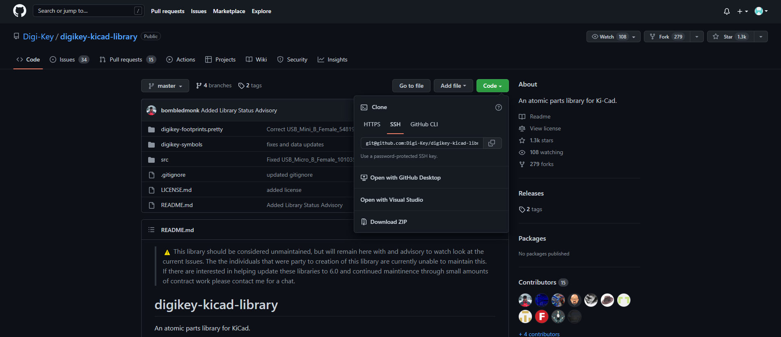

Descomprimimos y luego en la ventana de esquemas de Kicad, ingresar a Preferencias>>Gestionar librerías de símbolos… como se ve en la Figura 2.

Figura 2. Ruta para llegar al gestor de librerías
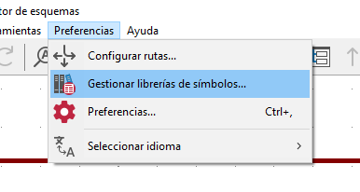

Una vez dentro ingresamos a Librerías globales y luego damos Click en el símbolo de la carpeta, como se muestra en la Figura 3.

Figura 3. Ventana de Librerías de símbolos
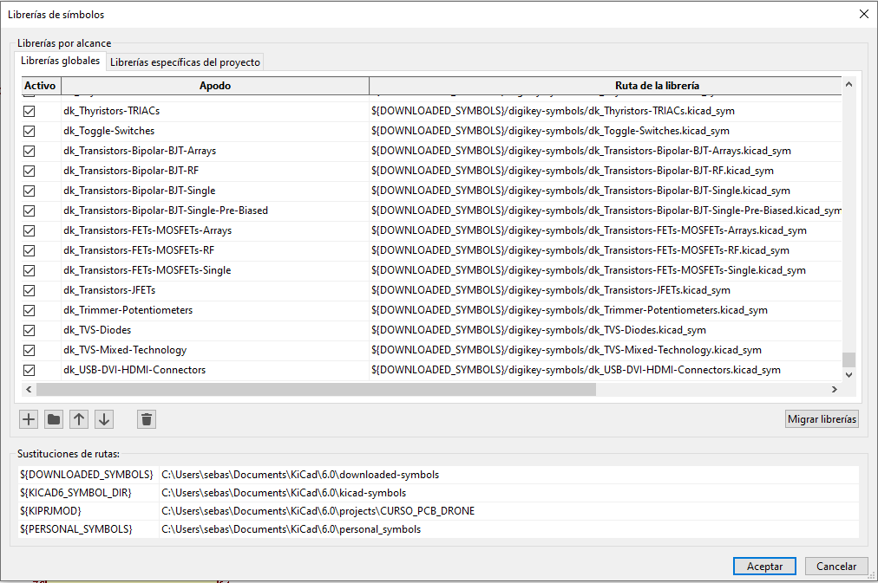

Buscamos la carpeta descomprimida y seleccionamos la carpeta Digikey-symbols. Luego, mediante Ctrl+E seleccionamos todos los símbolos y damos Click en Abrir.

Figura 4. Carpeta de Librerías de símbolos
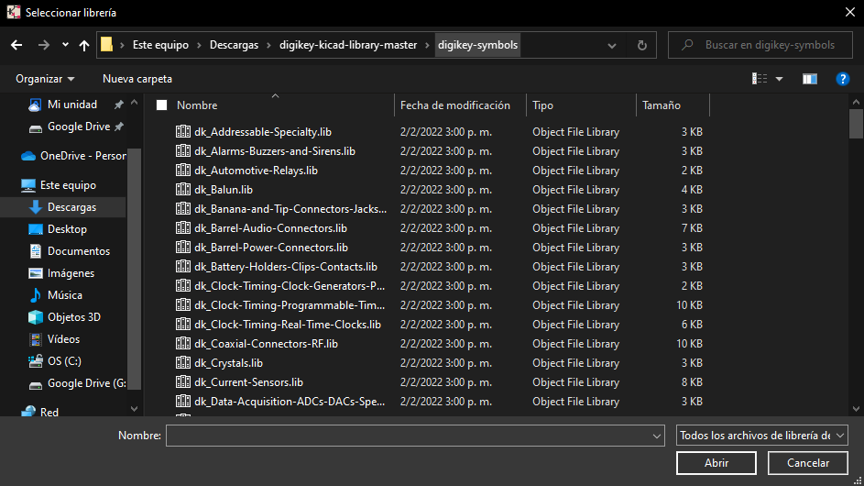

Si es que las librerías son para la versión antigua de Kicad (Kicad 5 o menor), se deben migrar las librerías, con el botón mostrado en la Figura 5.

Figura 5. Migración de librerías

Seguimos con la exportación de huellas, en la ventana de huellas de Kicad, ingresar a Preferencias>>Gestionar librerías de huellas… como se ve en la Figura 6.

Figura 6. Ruta para llegar al gestor de librería de huellas
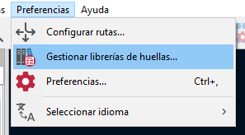

Una vez dentro ingresamos a Librerías globales y luego damos Click en el símbolo de la carpeta, como se muestra en la Figura 7.

Figura 7. Ventana de Librerías de huellas
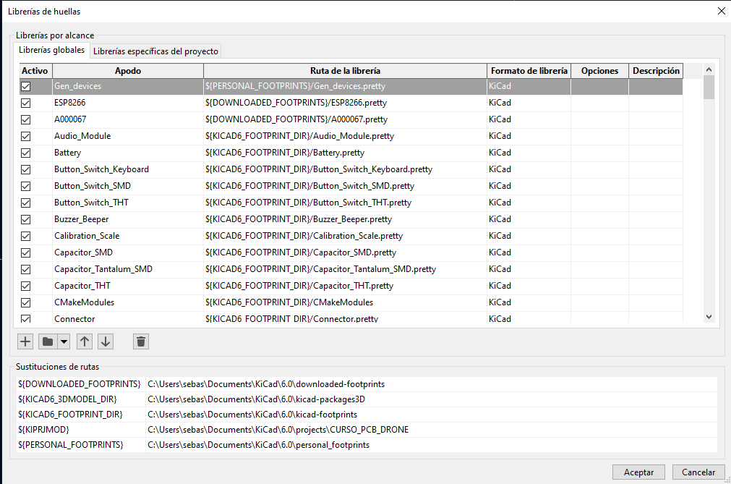

Buscamos la carpeta descomprimida y seleccionamos la carpeta “Digikey-footprints.pretty“. Luego, damos Click en Seleccionar carpeta, como se muestra en la Figura 8.
Figura 8. Carpeta de Librerías de huellas
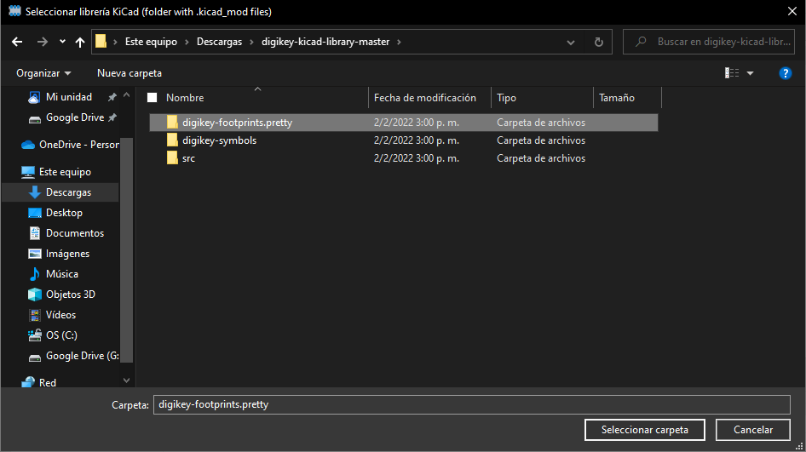

Finalmente aceptamos y ya se habrán instalado todas las librerías.

Considerar ingresar a la página oficial de JLCPCB para ver la lista de componentes disponibles para los proyectos en los siguientes links:

https://jlcpcb.com/

Y para la librería de partes disponibles se encuentra el siguiente link:

https://jlcpcb.com/parts

ESQUEMAS:

Primero se debe agregar el STM32, para el control del dron. Al ingresar el nombre en el buscador de componentes de Kicad se encuentran 2 opciones, como se muestra en la Figura 9.
Figura 9. Seleccionar símbolo del STM32
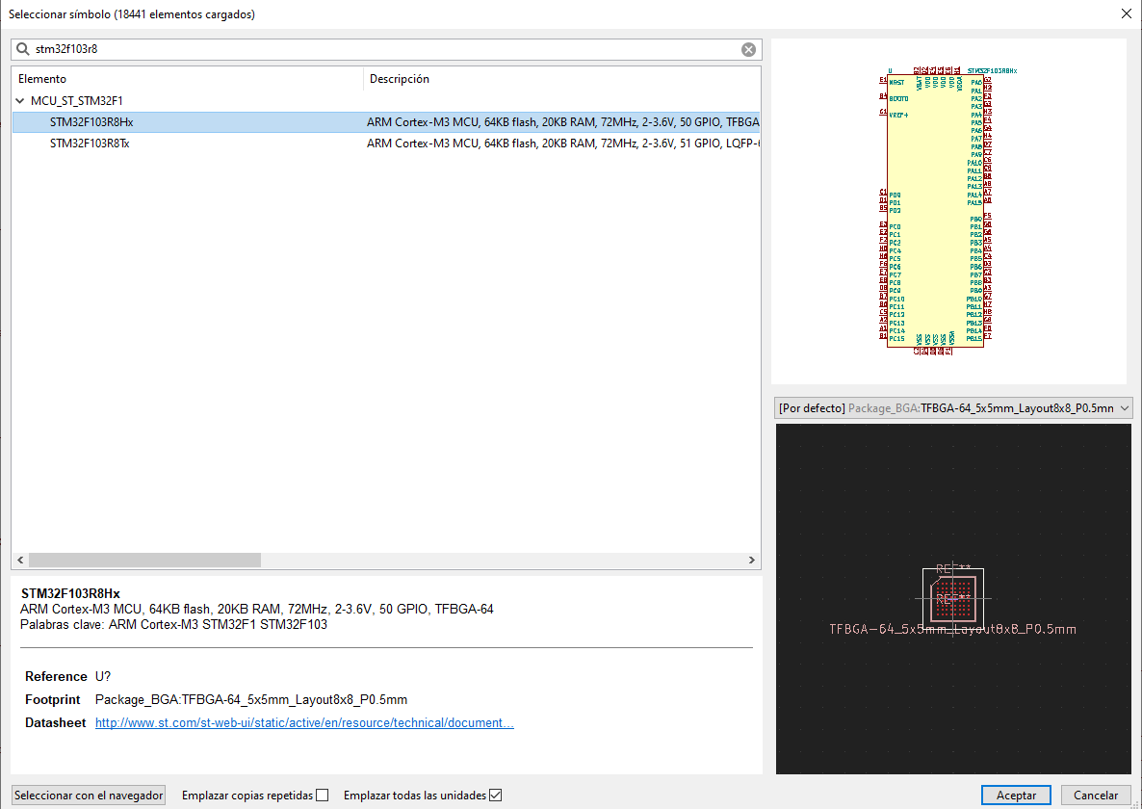

Como se puede observar, hay 2 opciones, para lo que se utilizará la página de JLCPCB para poder decidir el tipo de encapsulado que tienen disponible. Se busca el código en el buscador de componentes y se visualizan los que están en Stock, como se aprecia en la Figura 10.
Figura 10. Stock de STM32
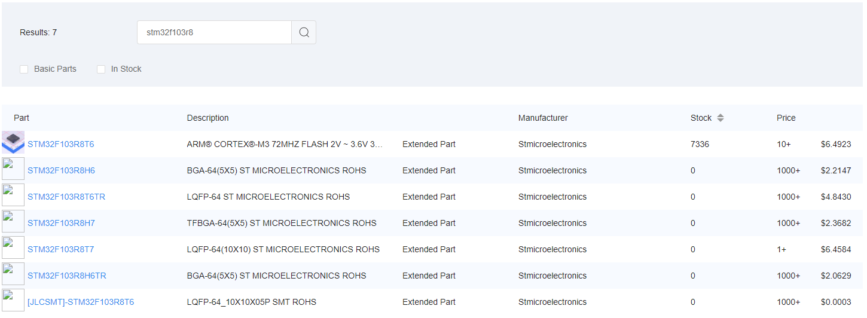

Dentro de la parte, como se aprecia en la Figura 11, se puede ver que el encapsulado (Package) es LQFP-64, por lo que se escoge este en el esquemático.
Figura 11. Encapsulado del STM32
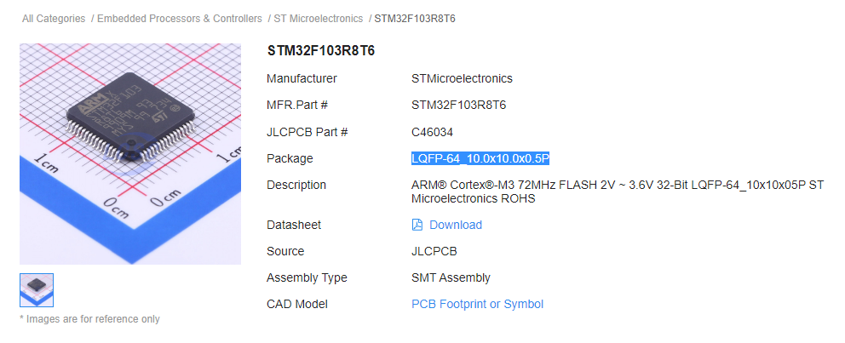

STM32 - Condensadores de desacoplo

Luego pasamos a diseñar la alimentación del controlador, por lo que se integran los condensadores de desacoplo. Considerando que siempre se tiene una inductancia parásita en todos los conductores, la cual no se puede eliminar y depende de las dimensiones de cada conductor. Esta se opone al paso de corrientes de alta frecuencia, lo que puede generar problemas en la alimentación de algunos componentes; sin embargo, el uso de condensadores de desacoplo mitiga los efectos. Los cuales deben ser colocados muy cerca de las entradas de alimentación respectivas del STM32, como se muestra en la Figura 12.
Figura 12. Conexión de condensadores de desacoplo.
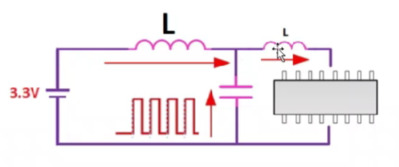

Estos deben colocarse en cada entrada, según el datasheet del STM32, proporcionado por JLCPCB, se deben colocar condensadores de desacoplo de 100nF en cada una de las 5 entradas, además de un condensador de Backup de 4.7uF, como se muestra en la Figura 14 y en la Figura 13 se puede apreciar el esquemático generado en Kicad.
Figura 13. Esquemático de los condensadores de desacoplo.
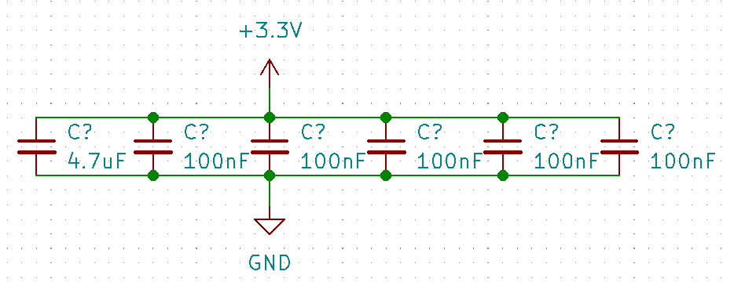

Figura 14. Esquema de alimentación del STM32.
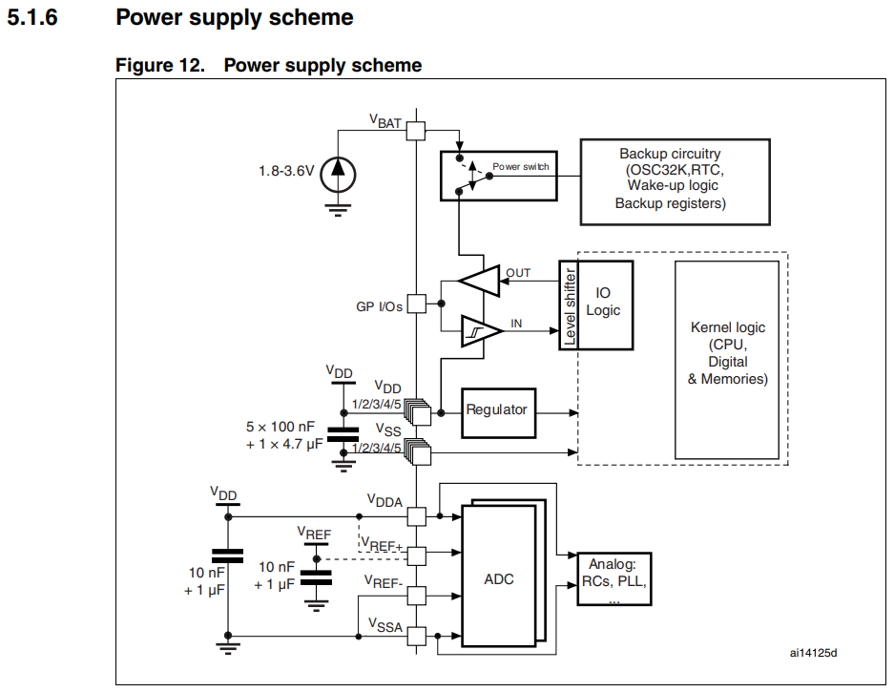

Los pines 1, 19, 32, 48 y 64 del STM32 se conectan con la alimentación para que estén en paralelo con los condensadores de desacoplo; asimismo, los pines 18, 31, 47,63 y 12 se conectan a GND para cerrar el circuito.

STM32 - Filtro VDDA

En la Figura 14 se puede ver que el ADC tiene una alimentación separada, mediante el pin VDDA, esto debido a que hay aplicaciones donde se necesitan lecturas de las entradas analógicas muy precisas, donde es conveniente implementar un filtro pasa bajo para evitar que los ruidos de alta frecuencia de la fuente de alimentación afecten a las lecturas de los ADC. En este caso no es necesario implementar dicho filtro, pero por razones académicas se implementará, además de que el precio es muy bajo.

Se implementará un filtro pasa baja LC, por lo que se utiliza una calculadora online de los valores aproximados. El siguiente enlace es de una calculadora de filtros:

https://electronicbase.net/low-pass-filter-calculator/

Se puede apreciar en la Figura 14 que lo condensadores recomendados en la entrada del ADC son de 10nF y 1uF, pero se utilizará el de 100nF en lugar del de 10nF, para asegurar un buen desacoplo. Además, como no se necesita que el filtro sea muy preciso, se seleccionó una frecuencia de corte muy grande, siendo esta de 1MHz. Mediante la calculadora online se determina que el valor aproximado de inductancia para tener una frecuencia de corte de alrededor de 1MHz es de 27nH, como se puede apreciar en la Figura 15.

En la Figura 16 se puede apreciar el filtro pasa baja diseñado en el esquemático. Siendo que el pin 13 se conecta a VDDA por ser la entrada de alimentación del ADC.

Figura 15. Calculadora online de filtro pasa baja LC.
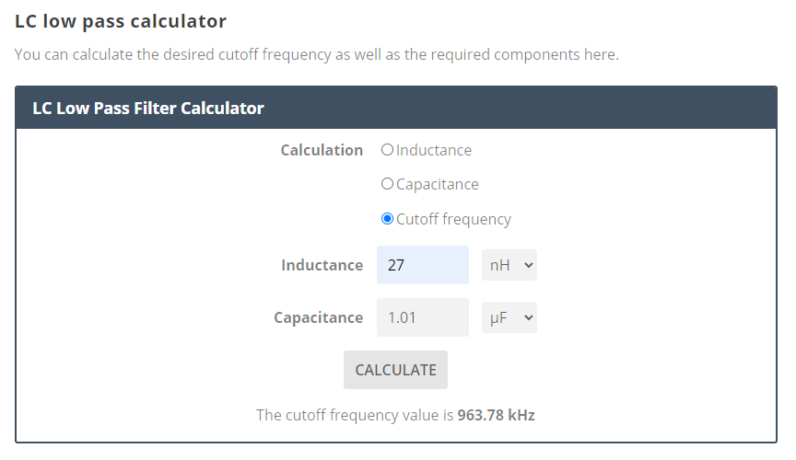

Figura 16. Filtro pasa baja diseñado en el esquemático.
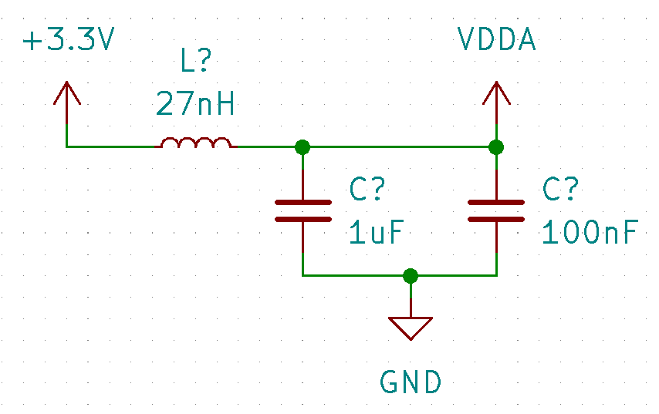

STM32 – Circuito reset

Para resetear el microcontrolador de forma manual se necesita el circuito de reset, pero según el datasheet (Pág. 60), se puede ver el circuito de muestra, como se ve en la Figura 17, donde se visualiza que el pin de reset (pin 7) está sometido a 3.3v con una resistencia R_{PU} de 40kΩ, como se aprecia en la Figura 18, la cual es considerada como una resistencia débil, debido a que el pin de reset puede ser afectado por ruido no deseado y resetear el microcontrolador sin previo aviso, lo cual tiene que ser evitado, por lo que se debe conectar una resistencia en paralelo con la R_{PU} para ganar estabilidad para los 3.3v internos del pin.

Figura 17. Conexión del Circuito de Reset.
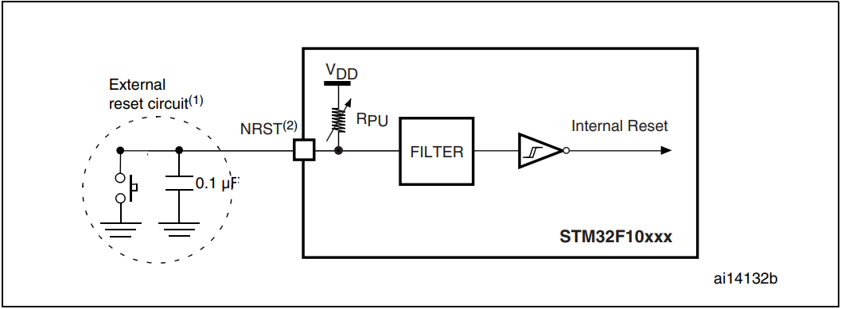

Además, se conectará un condensador de 0.1uF, para ayudar con la estabilidad, ya que se necesitará descargar toda la energía para hacer el reset, y que sea mucho más complicado para los ruidos externos modificar el valor del pin, lo cual se realizará fácilmente con el pulsador que estará conectado al pin 7 y a GND.
Figura 18. Características de los pines.
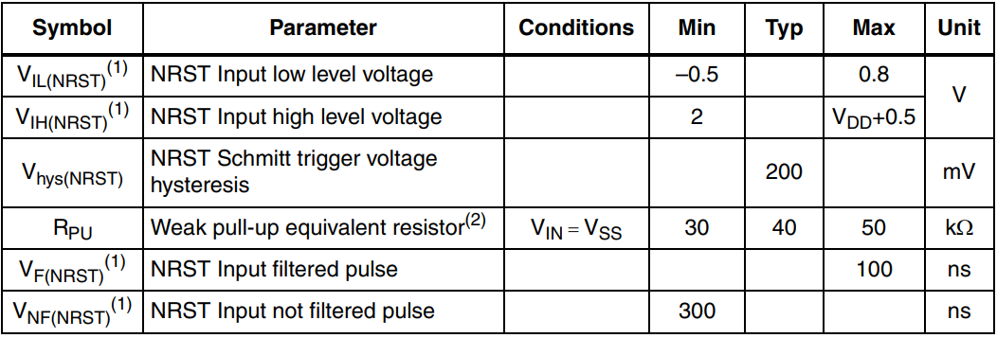

Seleccionamos un Switch a utilizar en la ventana de componentes de Kicad, como se muestra en la Figura 19, y lo nombramos RST. Luego ubicamos los demás componentes y realizamos las respectivas conexiones.
Figura 19. Switch a utilizar.
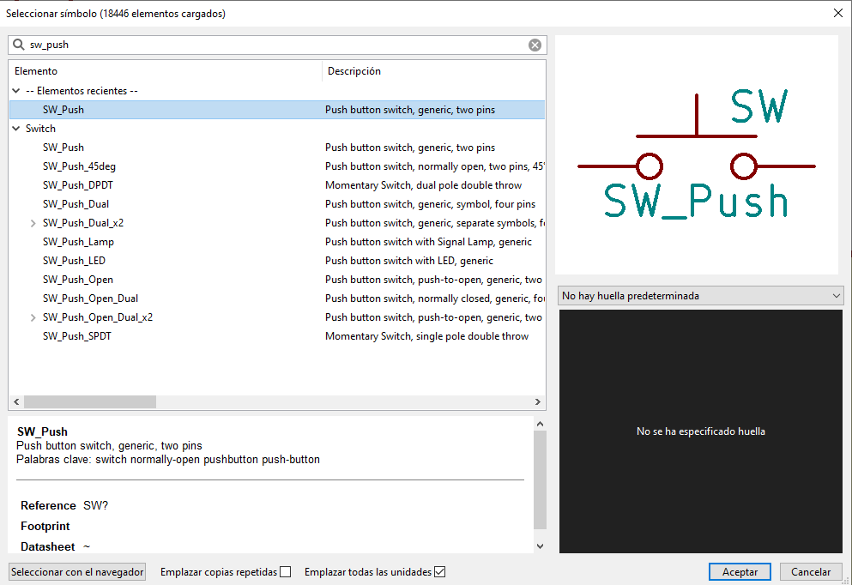

Se hará uso de las etiquetas en este conector, como se puede apreciar en la Figura 20, utilizamos una etiqueta llamada RST para poder conectar el circuito de reset con el pin 7 del STM32.

Figura 20. Circuito Reset diseñado en el esquemático.
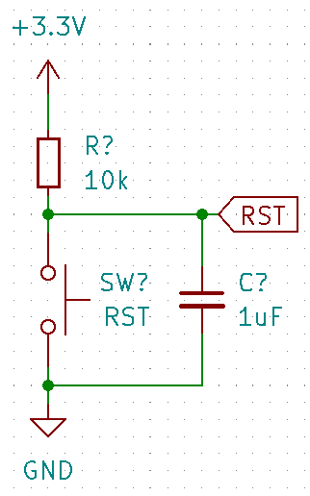

STM32 – Conector SWD + configurador BOOT0/1

Para programar el STM32 se debe usar la interfaz SWD (Serial Wire Debug), por lo que se necesitará un programador ST-Link, como se muestra en la Figura 21, el cual se debe conectar por USB al ordenador y mediante los cables al dispositivo. Esto permitiría programar el STM32 con la IDE de Arduino como se haría con una placa de Arduino. Para lo cual se debe descargar la familia de STM32 para Arduino y seleccionar la opción de ST-Link, como se muestra en la Figura 22.
Figura 21. Programador ST-Link.
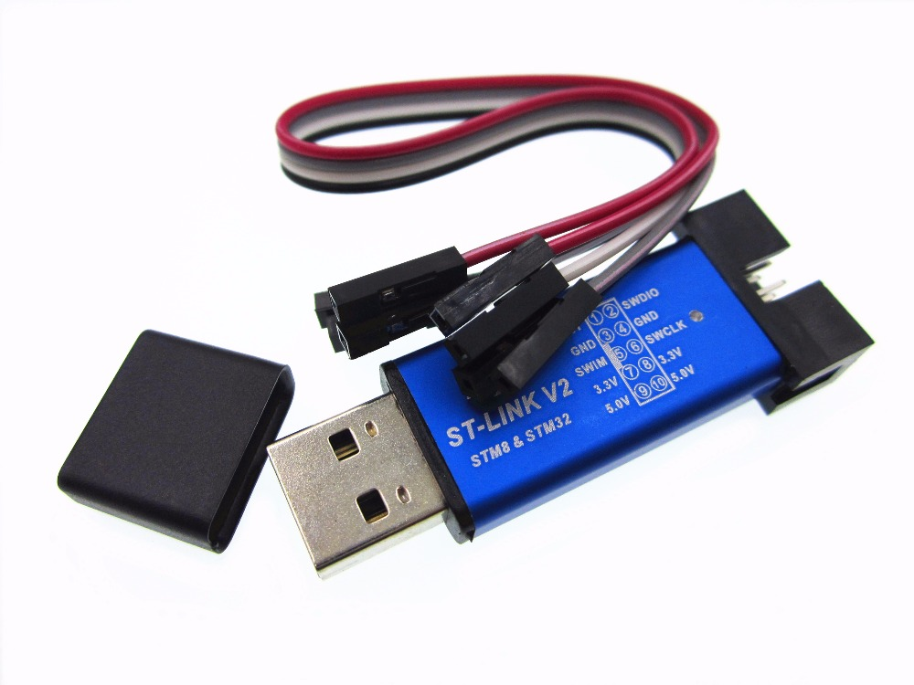

Figura 22. Configuración de IDE de Arduino para programar STM32.
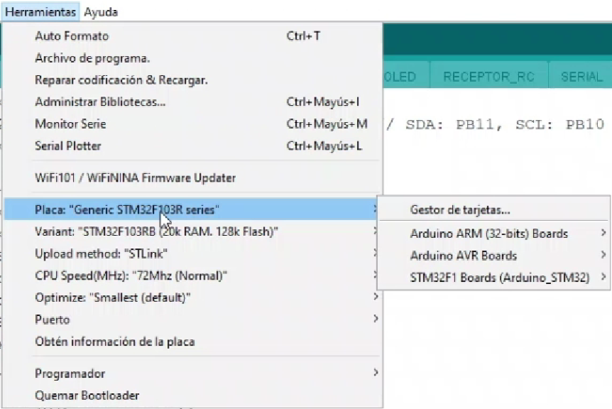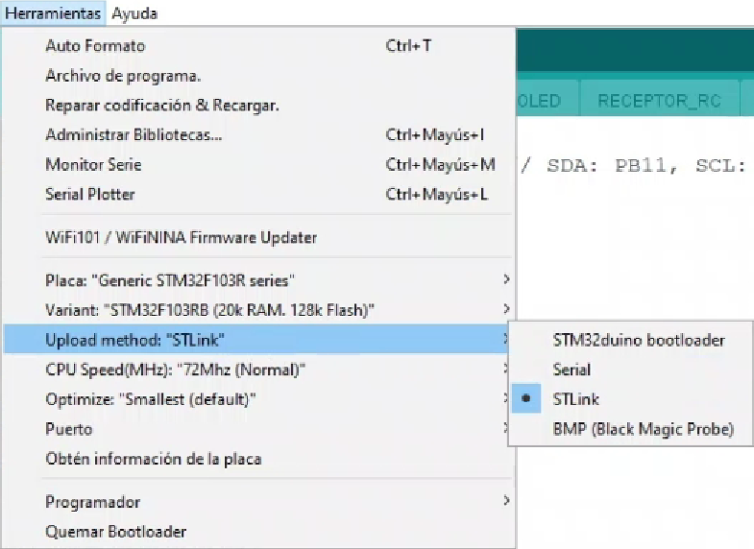

Los pines del ST-Link a utilizar son el SWCLK, SWDIO, GND y 5V, pines 2, 4, 6 y 10 del pinout, respectivamente, como se muestra en la Figura 23. Siendo que también se podrá alimentar el PCB con los pines de GND y 5V.

Figura 23. Pinout del ST-Link.
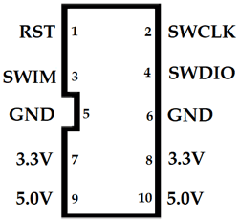

Asimismo, en la definición de pines del datasheet del STM32 se puede apreciar que el SWDIO y el SWCLK son los pines 13 y 14, respectivamente, como se muestra en la Figura 24.
Figura 24. Fragmento de la tabla de definición de pines del datasheet (Pág. 29).
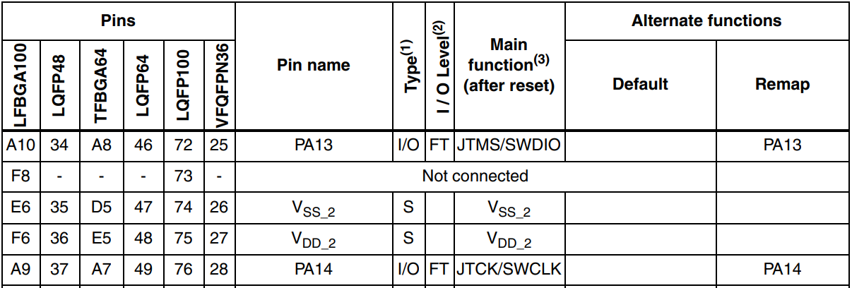

En el esquemático agregamos un conector de 4 pines (conn_01x04) y lo conectamos, mediante etiquetas, con los pines 13 y 14 correspondientes del STM32. Luego, se conecta el pin 4 del conector SWD a GND y el pin 1 a la alimentación, donde utilizaremos un diodo, en específico el diodo B5819W, para ….. Después conectamos como alimentación la etiqueta Vdrive como se muestra en la Figura 25, debido a que ….. Asimismo, para mejorar la estabilidad, utilizamos un condensador de 100nF en paralelo con la alimentación.
Figura 25. Conexión al ST-Link diseñado en el esquemático.
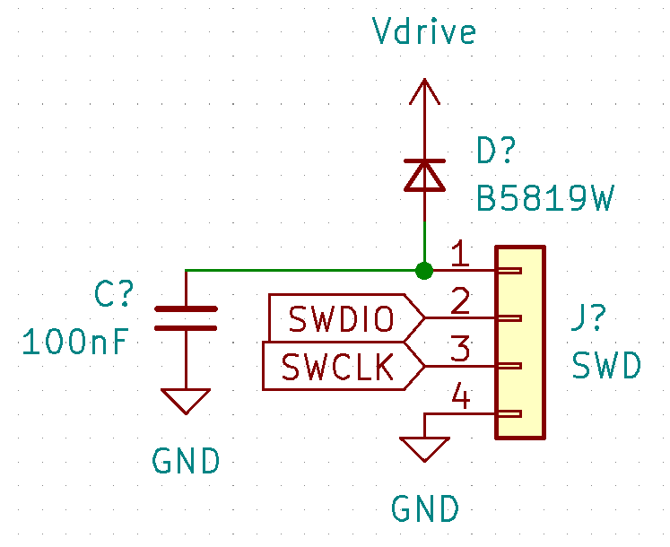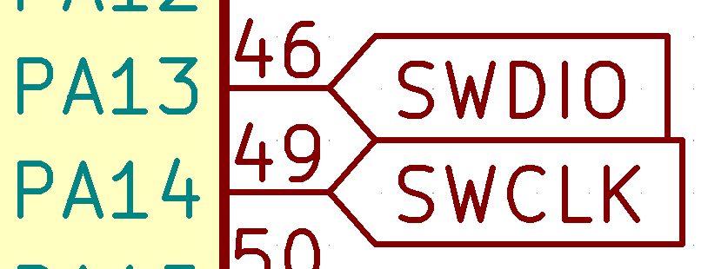

Se debe conocer un poco sobre los modos de arranque del STM32, esto con la finalidad de hacer el circuito correcto que permita si es necesario, alternar entre algunos de ellos, en este caso, se debe guiarse del Application Note AN2586, el cual se encuentra en el siguiente enlace:
https://www.st.com/resource/en/application_note/an2586-getting-started-with-stm32f10xxx-hardware-development-stmicroelectronics.pdf

En la Figura 26 se pueden visualizar los modos de arranque (Pág. 15), donde se ve que se puede alternar entre el modo “Main Flash Memory” (memoria principal que será utilizada en el proyecto) y el modo “System Memory”.
Figura 26. Tabla de modos de arranque (BOOT MODES).
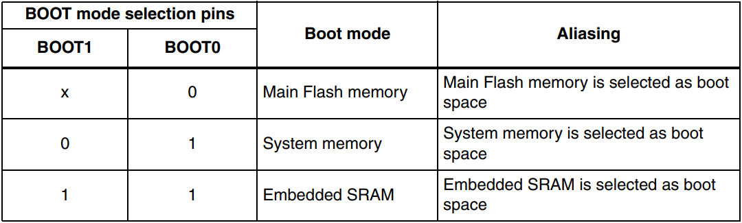

Siendo que en el proyecto utilizaremos solo el modo “Main Flash Memory”, pero por fines educativos se realizará el circuito que permita ingresar por los dos modos de arranque, como se muestra en la Figura 27.
Figura 27. Circuito de modos de arranque diseñado en el esquemático.
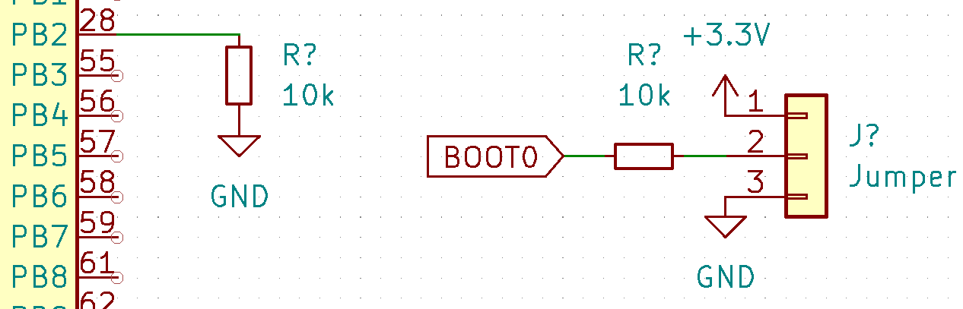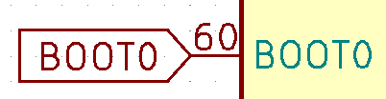

Por lo que tomando como referencia el circuito mostrado en la Figura 28, el pin BOOT1/PB2 (pin 28) se conectará a GND y el pin BOOT0 (pin 60) se etiquetará y se conectará mediante una resistencia de 10k a un conector de 3 pines, que permita realizar el cambio de modo mediante un jumper, el cual se retirará y colocará uniendo dos pines, puede unir el pin de 3.3v y BOOT0 o el pin de GND y BOOT0.
Figura 28. Circuito de referencia para el circuito de modos de arranque (Pág. 15).
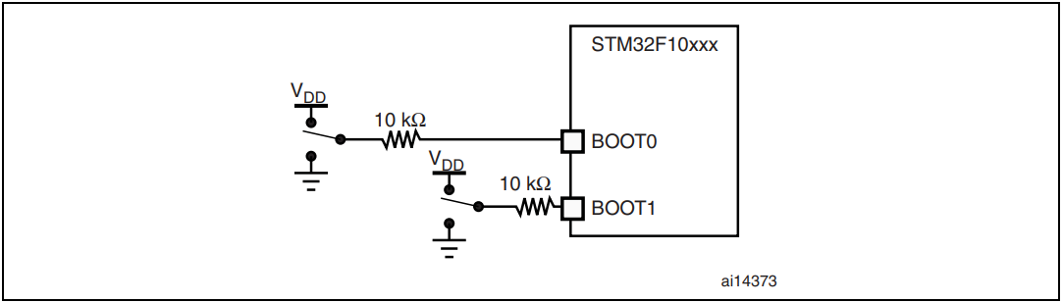

El modo de arranque de “System Memory” permite programar el STM32 mediante el protocolo de comunicación UART, utilizando los pines de RX y TX; por lo que tendría que agregarse un conector UART y un conversor externo, por lo que es más sencillo utilizar el ST-Link.

STM32 – Oscilador de Cuarzo

El objetivo de los osciladores de cuarzo es el de generar una señal eléctrica de una frecuencia fija y muy precisa, la cual es utilizada para generar una señal estable de reloj o de clock al microcontrolador.
El STM32 admite dos osciladores externos, uno de 8MHz y otro de 32.768kHz. Siendo que este a su vez tiene dos osciladores internos, uno de 8MHz y otro de 40kHz.
A pesar de que el STM32 ya cuenta con osciladores externos, se suele usar osciladores externos debido a que son muy baratos y precisos.
El oscilador principal es el de 8MHz y el secundario es el de 32.768kHz, el cual se utiliza en aplicaciones de bajo consumo, pero para el controlador de vuelo se prescindirá del secundario debido a que no sirve reducir el consumo del STM32 cuando se tendrán cuatro motores que consumirán mucha corriente. De todas formas se implementará por fines educativos.
En la Figura 29 se puede apreciar el esquema del circuito del oscilador de 8MHz (pines OSC_IN y OSC_OUT del STM32), donde se muestra que aparte del oscilador se deben ubicar dos condensadores, los cuales deben ser calculados.
Primero buscamos el oscilador en la librería de componentes de JLCPCB, considerando que se deben seleccionar los componentes como “Basic Part”, debido a que existen otro tipo de componentes conocidos como “Extended Part”, los cuales tienen un precio extra de € 2.6 o $ 3.
Figura 29. Circuito de referencia para el circuito del oscilador de 8MHz (Pág. 49).
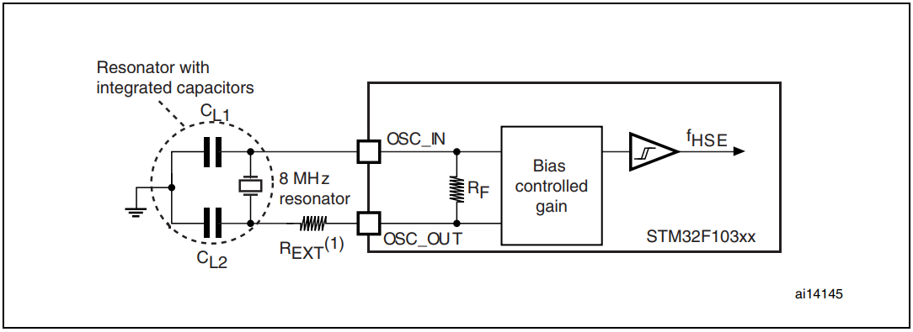

Seleccionamos el componente X50328MSB2GI, el cual es un oscilador de dos pines, como se ve en la Figura 30, el cual tiene un empaquetado SMD-5032_2P.
Figura 30. Componente a utilizar en JLCPCB como oscilador de cuarzo de 8MHz.
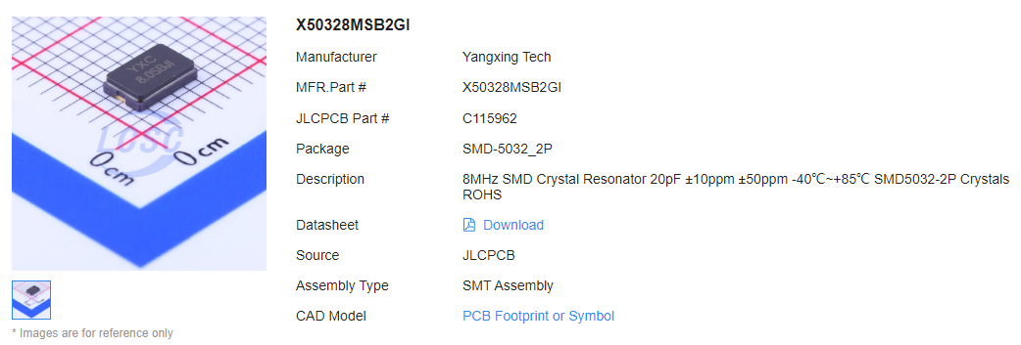

En Kicad seleccionado el componente llamado “Crystal_Small”, el cual representa a un cristal de cuarzo de dos pines, como se muestra en la Figura 31.

Figura 31. Símbolo del cristal de cuarzo a utilizar en el esquemático.
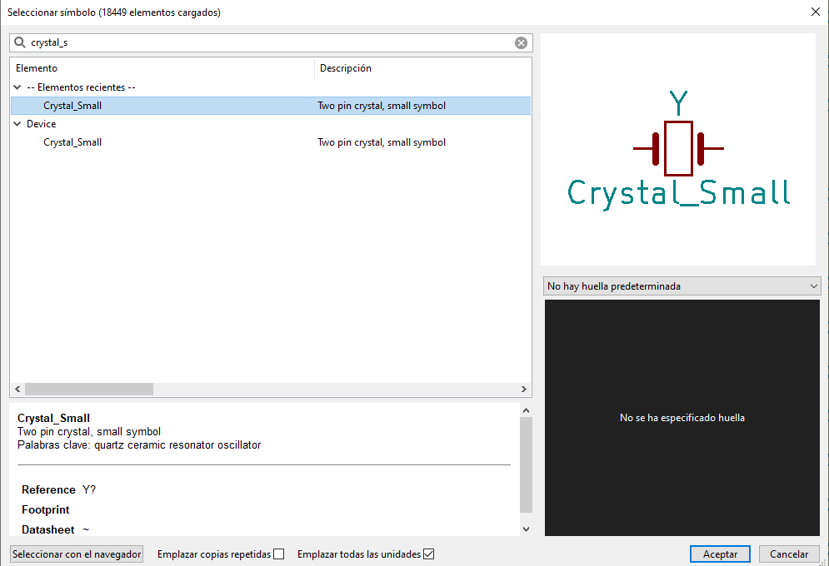

Se conectan los pines OCS_IN y OSC_OUT a los pines 5 y 6, respectivamente, como se puede apreciar en la Figura 32.
Figura 32. Pines del STM32 para el Oscilador de 8MHz (Pág. 26).
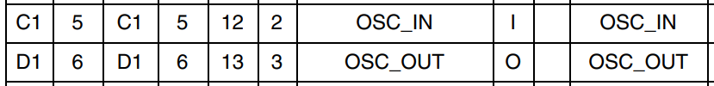

Asimismo, como se aprecia en la Figura 29, se deben conectar dos capacitores en paralelo, los cuales deben ser calculados. Para determinar el valor de los capacitores se debe utilizar la ecuación mostrada en la Figura 33, donde el C_{L} es conocido como el “Load Capacitance” del oscilador, el cual puede ser obtenido con el datasheet del oscilador, por lo que ingresamos a su datasheet con el enlace obtenido por su página en JLCPCB:

https://jlcpcb.com/partdetail/YangxingTech-X50328MSB2GI/C115962
Figura 33. Ecuación para hallar la capacitancia del circuito del oscilador.
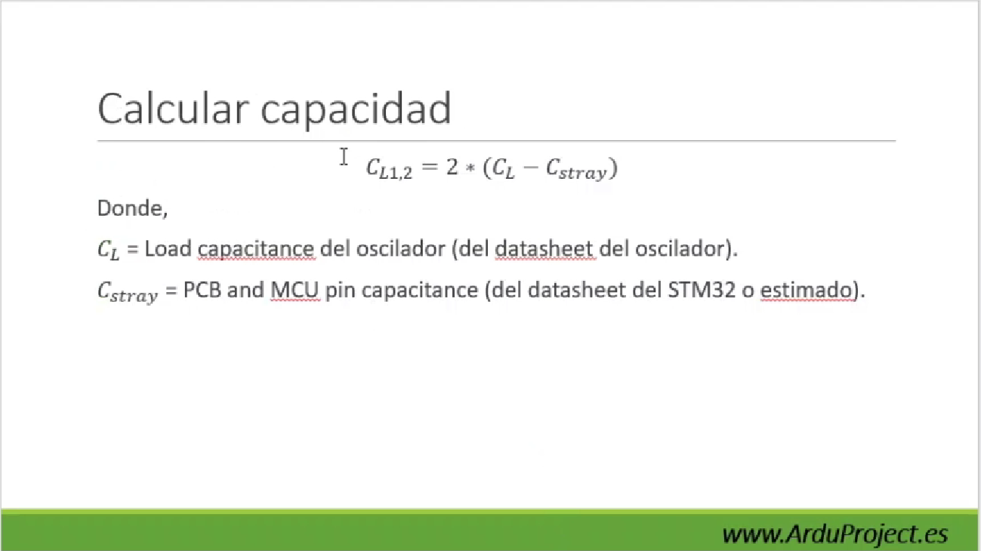

En dicha página se puede apreciar que se tienen dos valores, debemos utilizar el que está en el apartado de especificaciones de la página del componente en JLCPCB, como se muestra en la Figura 34, el cual es de 20pF.
Figura 34. Valor del Load Capacitance del componente.
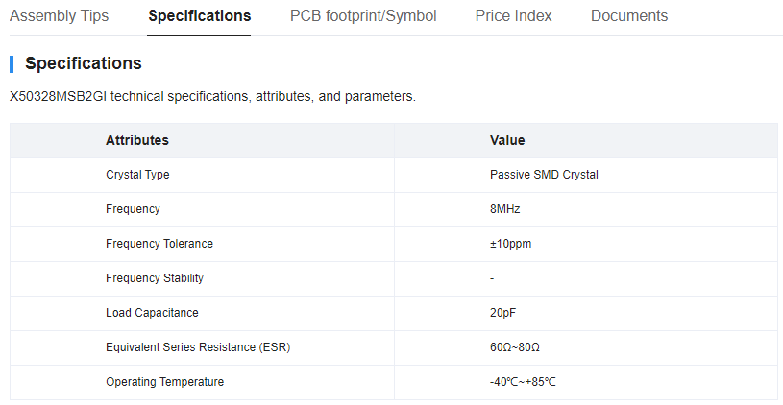

Además, C_{stray} es la capacidad parásita que todo PCB tiene, siendo que este es un valor estimado sacado del datasheet del STM32, como se puede apreciar en la Figura 35, el cual es de 10pF.
Figura 35. Valor de la Capacidad Parásita del PCB para el oscilador de 8MHz.
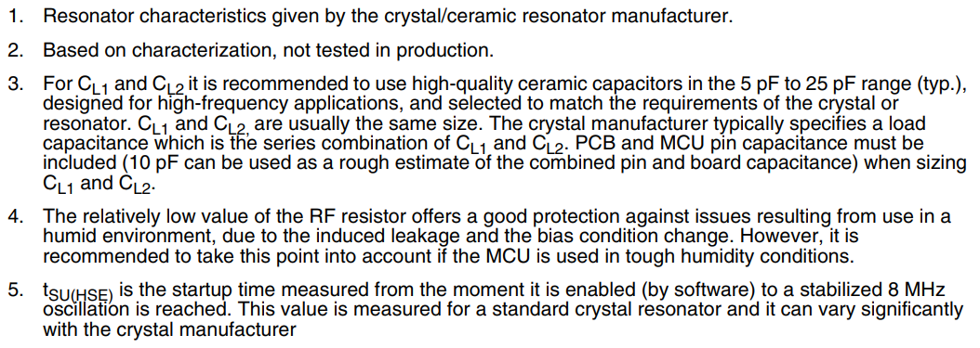

Reemplazando en la fórmula se obtiene un valor de 20pF, como se muestra en la Figura 36, el cual cumple con la recomendación de la Figura 35, la cual dice que este valor debe oscilar entre 5pF y 20pF.
Figura 36. Valor estimado de la capacitancia en el circuito oscilador.


De esta forma el circuito resultante del oscilador High-speed es el que se puede ver en la Figura 37.

Figura 37. Circuito del oscilador externo High-speed en el esquemático.
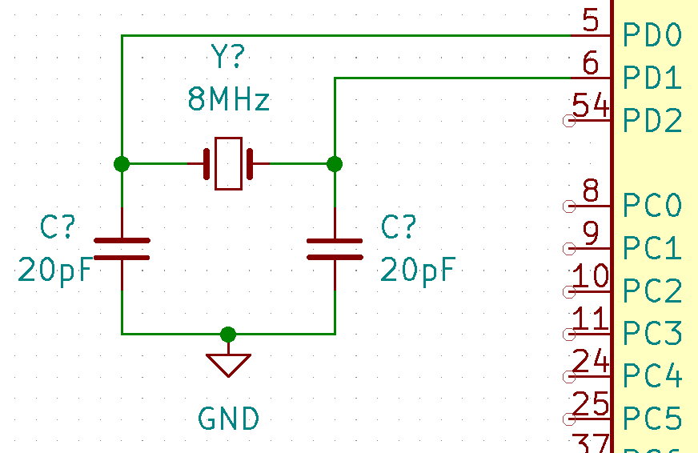

Por otra parte, en la Figura 38 se puede apreciar el esquema del circuito del oscilador de 32.768kHz (pines OSC32_IN y OSC32_OUT del STM32), donde se muestra que aparte del oscilador se deben ubicar dos condensadores, los cuales deben ser calculados, como en el oscilador High-speed.
Figura 38. Circuito de referencia para el circuito del oscilador de 32.768 kHz (Pág. 50).
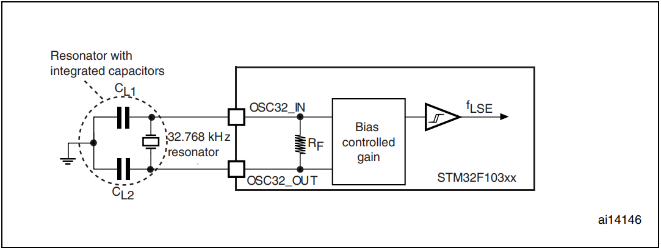

Seleccionamos el componente SC-20S,32.768kHz,20PPM,7pF, el cual es un oscilador de dos pines, como se ve en la Figura 39, el cual tiene un empaquetado SMD-2012_2P.
Figura 39. Componente a utilizar en JLCPCB como oscilador de cuarzo de 32kHz.
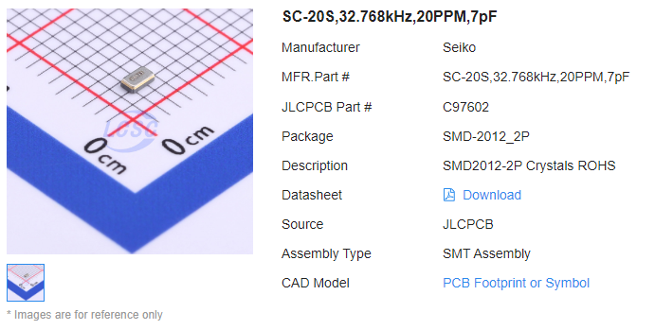

Se conectan los pines OCS32_IN y OSC32_OUT a los pines 3 y 4, respectivamente, como se puede apreciar en la Figura 40.

Figura 40. Pines del STM32 para el Oscilador de 32.768 kHz (Pág. 26).
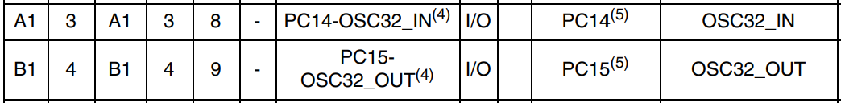

Utilizamos el mismo circuito que se realizó para el oscilador High-speed de 8MHz, pero volviendo a calcular el valor de los capacitores, siguiendo las recomendaciones que se pueden ver en la Figura 41 para el oscilador Low-speed de 32.768 kHz.
Figura 41. Pines del STM32 para el Oscilador de 32.768 kHz (Pág. 26).
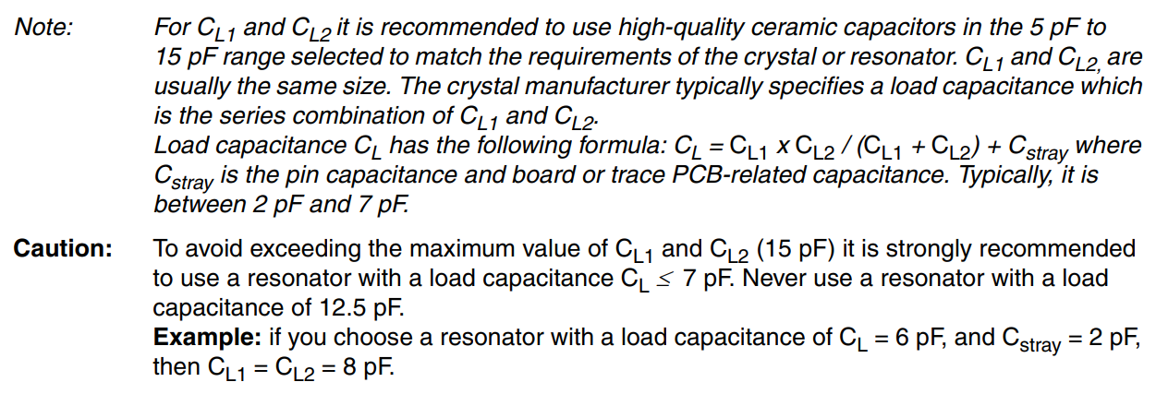

El Load Capacitance está en el apartado de especificaciones de la página del componente en JLCPCB, como se muestra en la Figura 42, el cual es de 7pF.
Figura 42. Valor del Load Capacitance del componente.
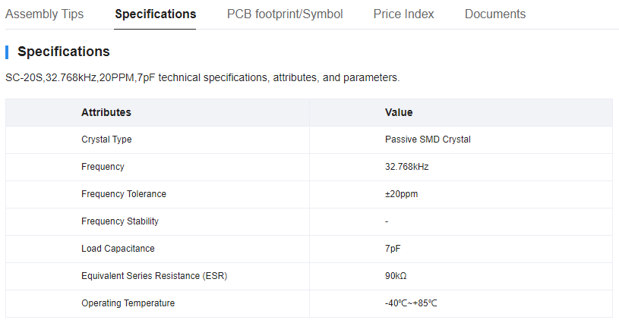

Además, el C_{stray}, como se puede apreciar en la Figura 41, es de 2pF.
Reemplazando en la fórmula se obtiene un valor de 10pF, como se muestra en la Figura 43, el cual cumple con la recomendación de la Figura 41, la cual dice que este valor debe oscilar entre 5pF y 15pF.
Figura 43. Valor estimado de la capacitancia en el circuito oscilador.


De esta forma el circuito resultante del oscilador Low-speed es el que se puede ver en la Figura 44.
Figura 44. Circuito del oscilador externo Low-speed en el esquemático.
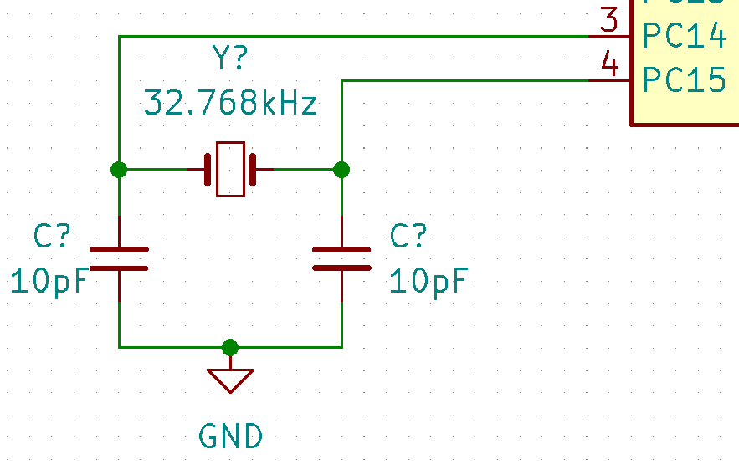

STM32 – Comunicación USB + protección ESD

El conector USB solo se utilizará para ver las variables de programa o ver el monitor serial de Arduino, mas no para cargar el software.
El STM32 tiene varios protocolos de comunicación incorporados, siendo el USB uno de ellos, como se puede ver en la Figura 45, el STM32 tiene una interfaz de comunicación USB 2.0 full-speed, por lo que no se necesitará ningún hardware extra para poder usar este protocolo de comunicación.

Los pines utilizados para este protocolo son el PA11 y el PA12, como se puede ver en la Figura 46, donde se muestra el USBM y el USBP.
Figura 45. Protocolos de comunicación del STM32.
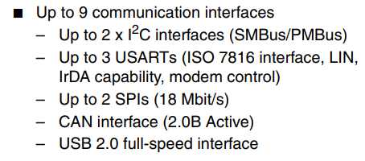

Figura 46. Pines para usar el protocolo de comunicación USB.
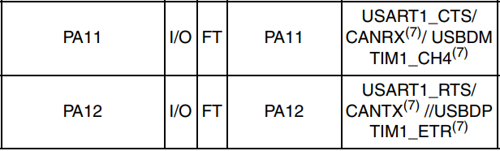

Asimismo, como se puede ver en la página 66 del datasheet y a su vez se muestra en la Figura 47, para poder usar la máxima velocidad en el protocolo USB, se debe conectar una resistencia de 1.5kΩ entre el pin de D+ y una fuente de entre 3V a 3.6V.
Figura 47. Características del protocolo de comunicación USB.

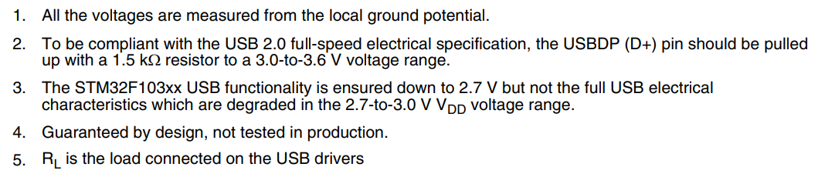

El conector a utilizar es un Micro USB Type B, seleccionado como se muestra en la Figura 48.
Figura 48. Conector USB a utilizar.
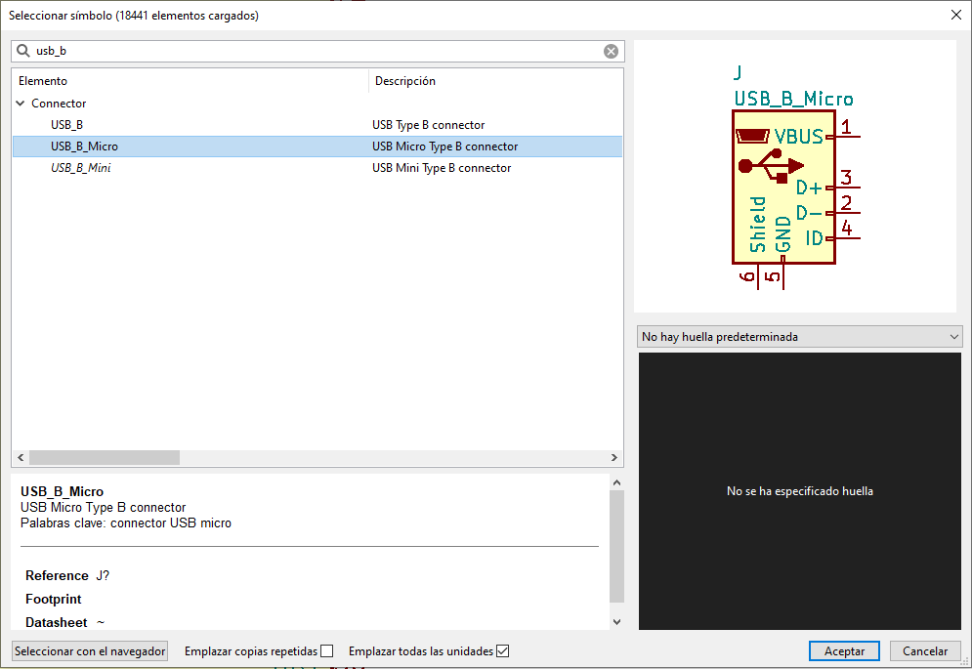

Se utilizan, para filtrar todas las corrientes parásitas, resistencias de 22Ω en las líneas de datos D+ y D- y se conectan con los pines 3 y 2 del conector Micro USB, respectivamente. Luego se agrega la alimentación, la cual se generará desde la computadora (5v) y viajará por el cable para alimentar la PCB. Para esto hacemos uso de un diodo, para evitar hacer cortocircuito si es que se alimenta la PCB desde diferentes sitios, debido a que se contará con dos puertos USB, además del conector SWD. El diodo a utilizar será el mismo que el del conector SWD, el modelo B5819W, que irá directamente conectado al pin 1 del conector Micro USB y para la fuente a utilizar usaremos la etiqueta Vdrive. Después conectamos el pin 5 del conector Micro USB a GND y dejamos los pines 4 y 6 sin conectar. El diseño del esquemático para el conector Micro USB se puede apreciar en la Figura 49. Se procede luego con las etiquetas para las señales, las cuales nos serán de mucha ayuda al realizar la placa.

Figura 49. Circuito del conector USB diseñado en el esquemático.
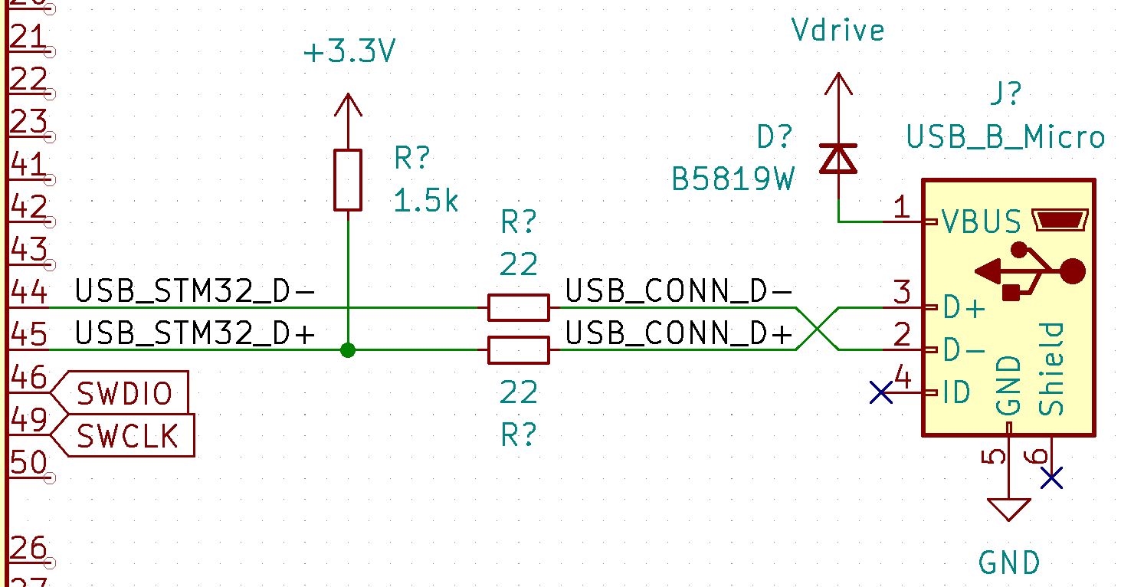

Finalmente agregamos un componente para proteger el PCB frente a descargas de electricidad estática, el cual tendrá un encapsulado SOT23. Buscamos el código SRV-05 en JLCPCB, como se muestra en la Figura 50, el cual está catalogado como Basic Part.
Figura 50. Componente de protección en JLCPCB.
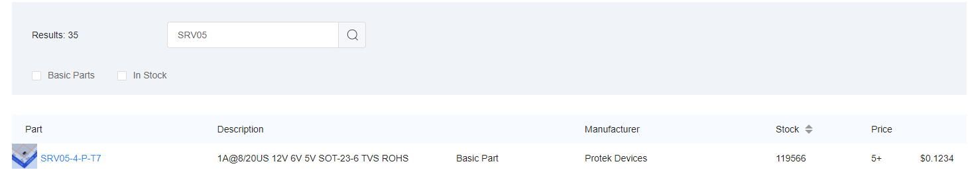

En las especificaciones se puede ver que el encapsulado es el SOT-23-6L, como se puede apreciar en la Figura 51.
Figura 51. Especificaciones del componente de protección en JLCPCB.
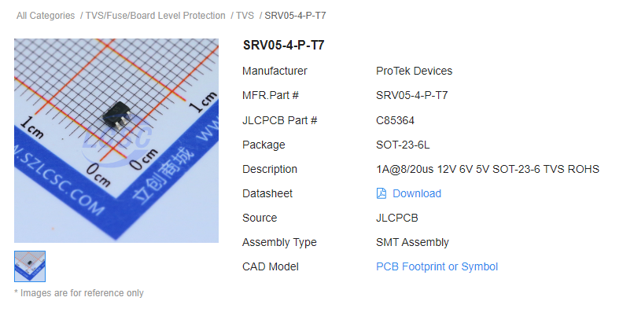

En Kicad se busca el componente como srv05 y se verifica que tenga el mismo encapsulado, como se puede apreciar en la Figura 52.

Figura 52. Componente de protección en Kicad.
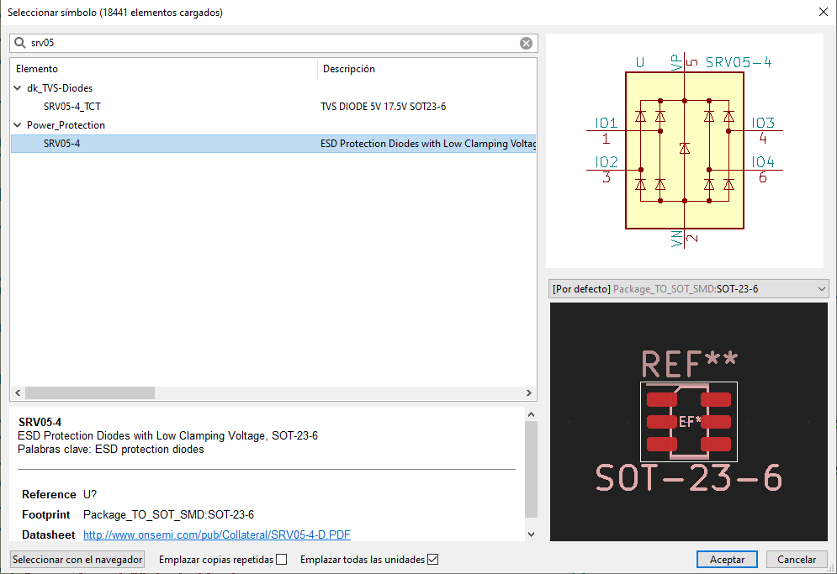

El conector USB es el componente más susceptible a sufrir descargas de electricidad estática, por ejemplo al tomarlo con el dedo al momento de conectarlo, por lo que se utiliza este componente para protegerlo, ya que se podrían destruir los componentes del PCB.
Se alimenta el componente con Vdrive y GND y se lo conecta con las líneas de datos del conector USB, D+ y D-, mediante etiquetas, como se puede ver en la Figura 53. Sin importar la polaridad en la que se conectan al componente de protección.
Figura 53. Circuito de protección del conector USB diseñado en el esquemático.
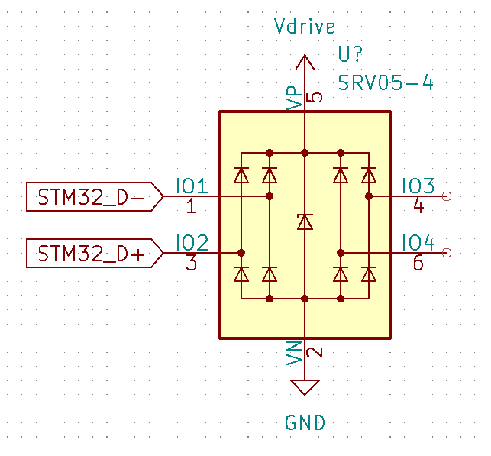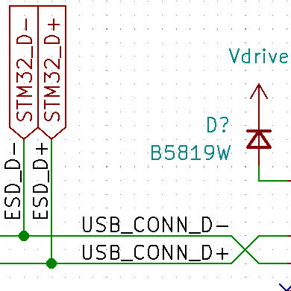

STM32 – Sensor MPU6050

El sensor sirve para brindar el control de estabilidad a los drones, por lo que es muy importante en el diseño de estos. El sensor a utilizar es el conocido MPU6050, el cual se puede encontrar en JLCPCB como se muestra en la Figura 54.

Como se puede apreciar el sensor tiene un encapsulado QFN-24_4.0X4.0X0.5P, siendo que el esquemático de referencia para poder hacer uso del sensor se encuentra en su Datasheet, el cual se puede apreciar en el siguiente Link:

https://datasheet.lcsc.com/lcsc/1811071024_TDK-InvenSense-MPU-6050_C24112.pdf
Figura 54. Sensor MPU6050 en JLCPCB.
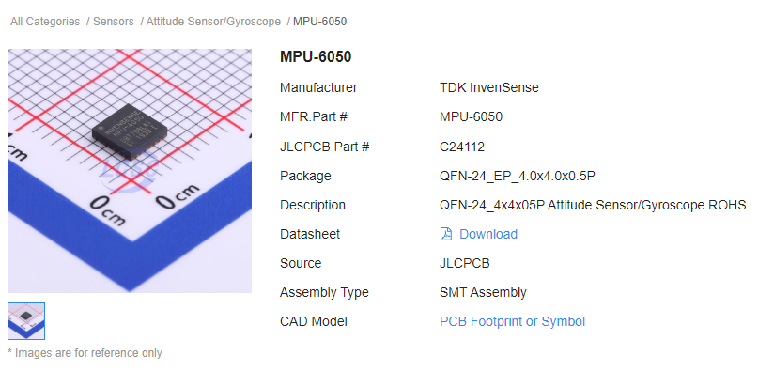

En la Figura 55 se puede encontrar el Pinout del sensor (Pág. 21) y en la Figura 56 se puede ver el esquemático mencionado (Pág. 22).
Figura 55. Pinout para usar el sensor MPU6050.
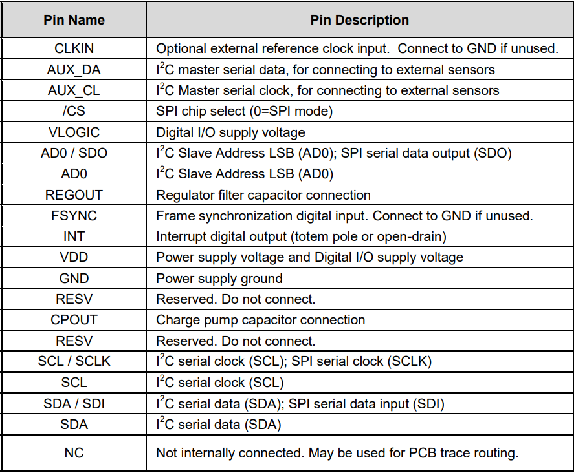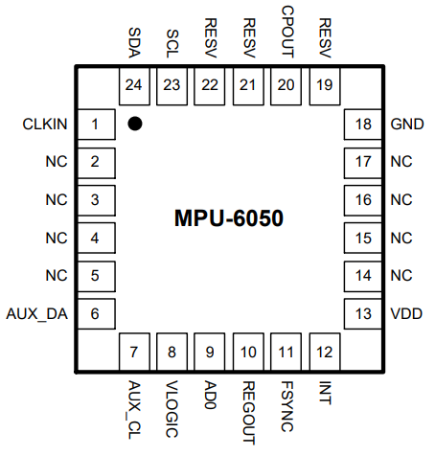

En Kicad se debe buscar el componente MPU-6050, como se muestra en la Figura 57 y formar el esquemático presentado en el Datasheet, presentado en la Figura 60.

Figura 56. Esquemático para usar el sensor MPU6050.
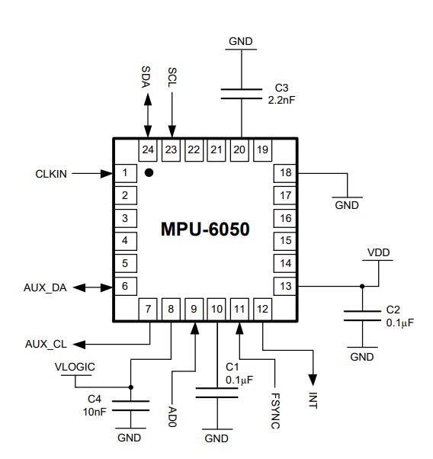

Figura 57. Sensor MPU6050 encontrado en Kicad.
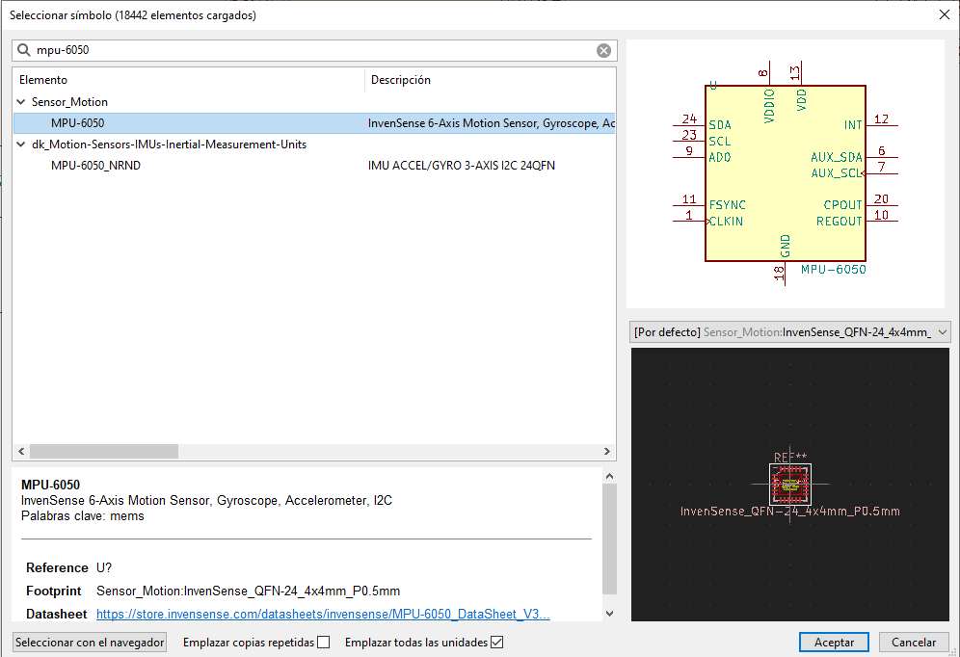

Empezando con el pin 20 (CPOUT), el cual se conecta con un capacitor de 2.2nF. Siguiendo con el pin 18 (GND), el cual se conecta directamente con GND. El pin 13 (VDD) es el de alimentación de MPU6050, por lo que se conecta a VDD (3.3v) y a la vez a tierra mediante un capacitor de 100nF (0.1uF) para estabilidad de la tensión de entrada. El pin 12 (INT) no se necesitará en nuestra aplicación, por lo que se le asignará el estado de “No conectado” para evitar problemas al realizar la revisión del esquemático. El pin 11 (FSYNC) tampoco será usado, pero en el datasheet se recomienda conectarlo directamente a GND si no será utilizado, como se puede ver en la Figura 55. El pin 10 (REGOUT) será conectado a GND mediante un capacitor de 100nF (0.1uF). Para el pin 9 (AD0) se debe verificar en el datasheet cómo será la conexión, debido a que este pin define el “I²C address”, el cual se necesitará para utilizar el protocolo I²C; como se puede apreciar en la Figura 58 (Pág. 15), el pin se debe conectar a “0” para tener como “I²C address” a 1101000, que es lo que vamos a utilizar, pero por protección del pin no se conectará directamente a GND, sino que se utilizará una resistencia genérica de 4.7k.
Figura 58. Conexión del pin para “I²C address”.

Siguiendo con el pin 8 (VLOGIC), el cual se conectará a 3.3v en paralelo con un capacitor de 10nF para estabilidad, ya que este es el pin de alimentación de los pines de entrada y salida digitales. Los pines 7 (AUX_CL) y 6 (AUX_DA) sirven para conectar sensores externos al MPU6050 mediante el protocolo I²C, pero no serán usados en esta aplicación, por lo que como no se indica nada adicional en el datasheet, estos se dejarán sin conexión. Siguiendo con el pin 1 (CLKIN), el cual se puede usar para conectar una señal de reloj de referencia, pero en esta aplicación no será necesaria, pero se debe considerar que el datasheet dice que si no se utilizará, esta debe ser conectada a GND, como se puede ver en la Figura 55. Los pines que quedan son 23 y 24 (SCL y SDA, respectivamente), los cuales son los que se utilizarán para comunicar el MPU6050 con el STM32. El bus I²C a utilizar será el I²C_2, el cual utiliza los pines 29 y 30 (I2C2_SCL y I2C2_SDA, respectivamente) del STM32.
Figura 59. Esquemático de referencia para usar protocolo I²C (Pág. 62).
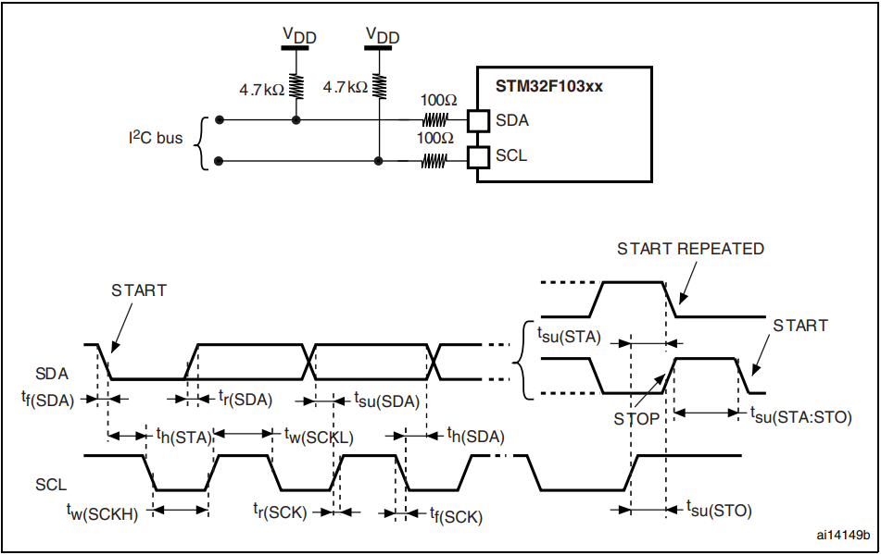
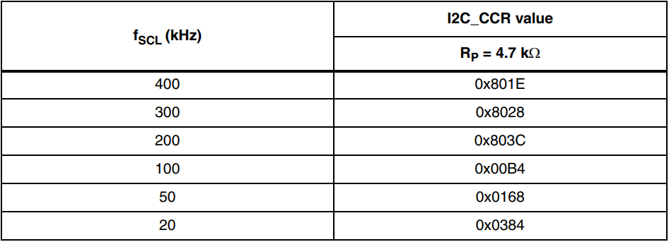

La conexión será mediante etiquetas, además, por cómo funciona el protocolo I²C, es necesario agregar dos resistencias de Pull Up, las cuales no incorpora el STM32, por lo que se deben agregar externamente, como se muestra en la Figura 59, donde además se puede apreciar el valor de la resistencia a utilizar, el cual es un valor genérico de 4.7k. La conexión es a 3.3v, por lo que también se utilizarán las etiquetas creadas anteriormente. El esquemático resultante puede ser apreciado en la Figura 60.

Figura 60. Sensor MPU6050 diseñado en el esquemático de Kicad.
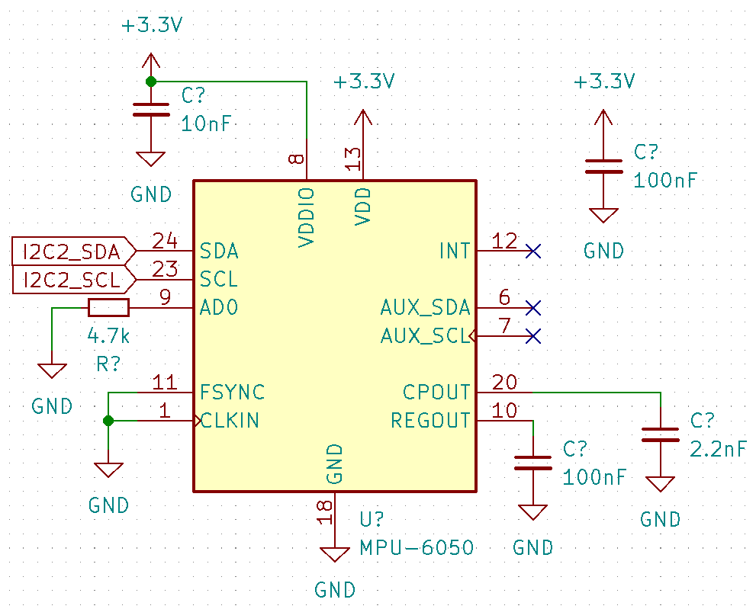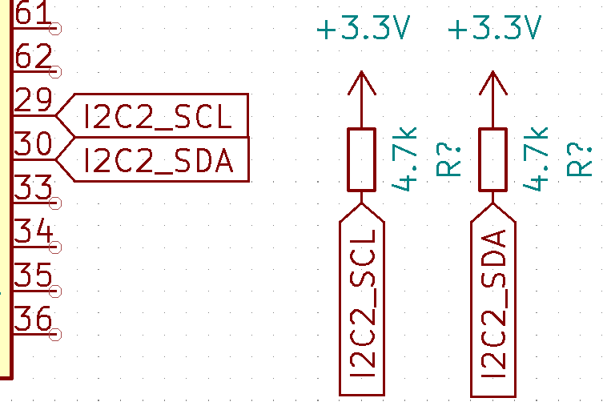

STM32 – Motores

Para los motores se utilizará un variador de frecuencia que nos permita controlar la velocidad de los motores mediante una señal de control (PWM), la cual se generará desde el STM32 y se conectará directamente al variador (ESC), el cual se puede apreciar en la Figura 61.
Figura 61. Conexión del ESC con un motor y la fuente.
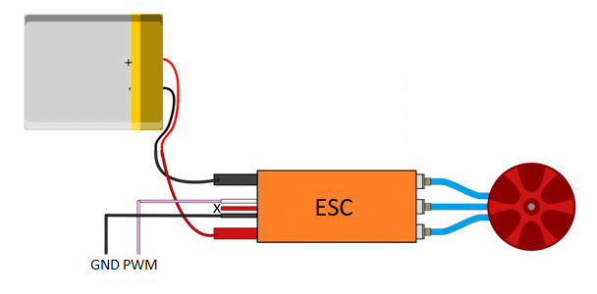

La conexión se llevará a cabo con conectores de 3 pines, de los cuales no se utilizará uno, esto debido a que este es una salida de 5v que sale del ESC, pero que no tendrá aplicación en el proyecto porque la alimentación se hará en el mismo PCB. Se escribe en el buscador de Kicad “conn_01x03”, como se muestra en la Figura 62.
Figura 62. Conector genérico a utilizar.
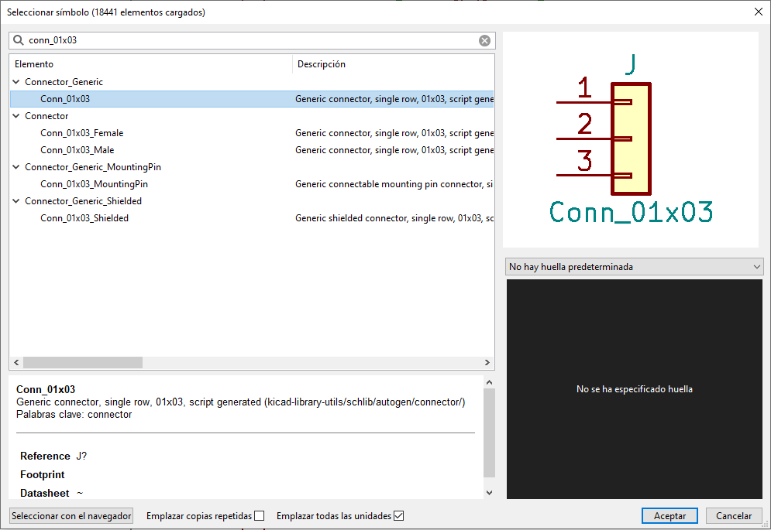

Figura 63. Pines a utilizar para enviar la señar PWM a los motores (TIMER3).
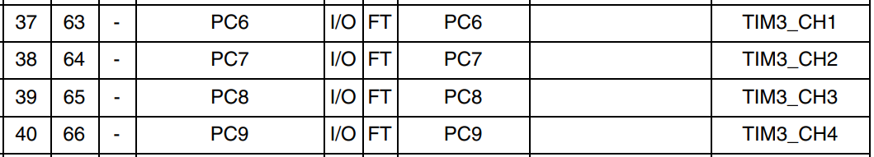

Figura 64. Esquemático de conexión de la señal de los motores.
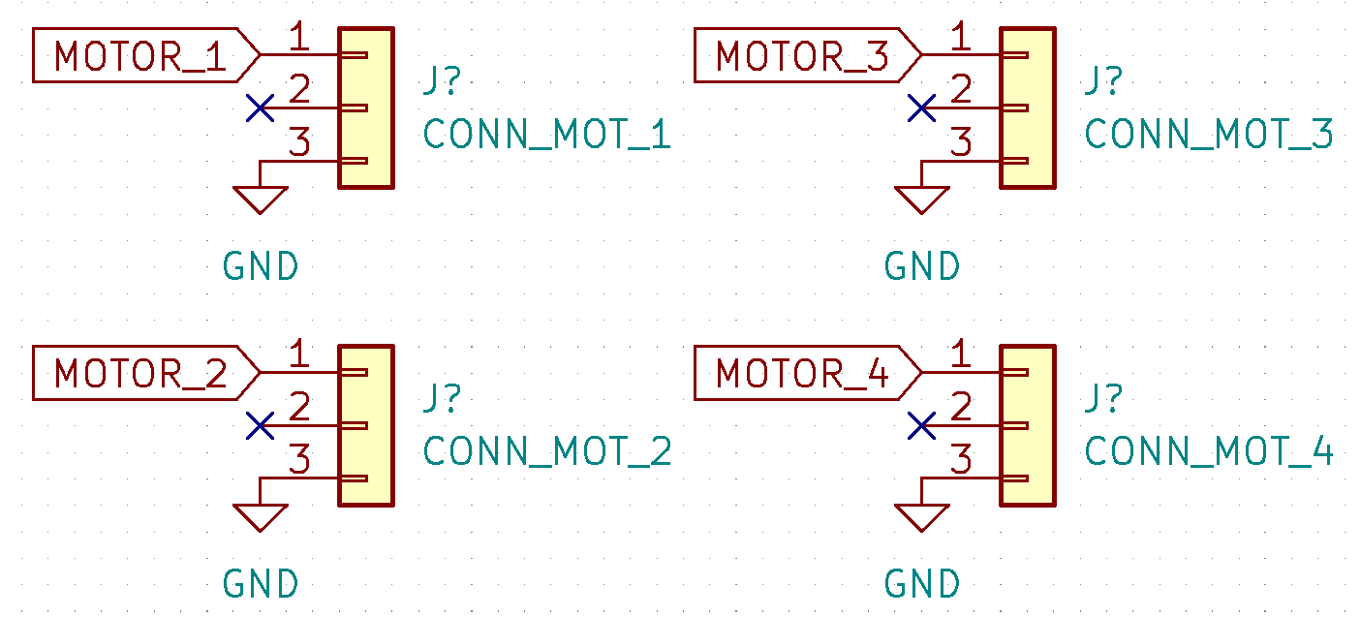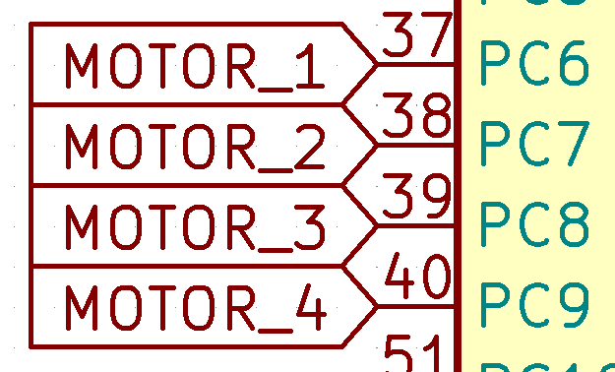

Figura 65. Agujero a utilizar para la alimentación de los motores.
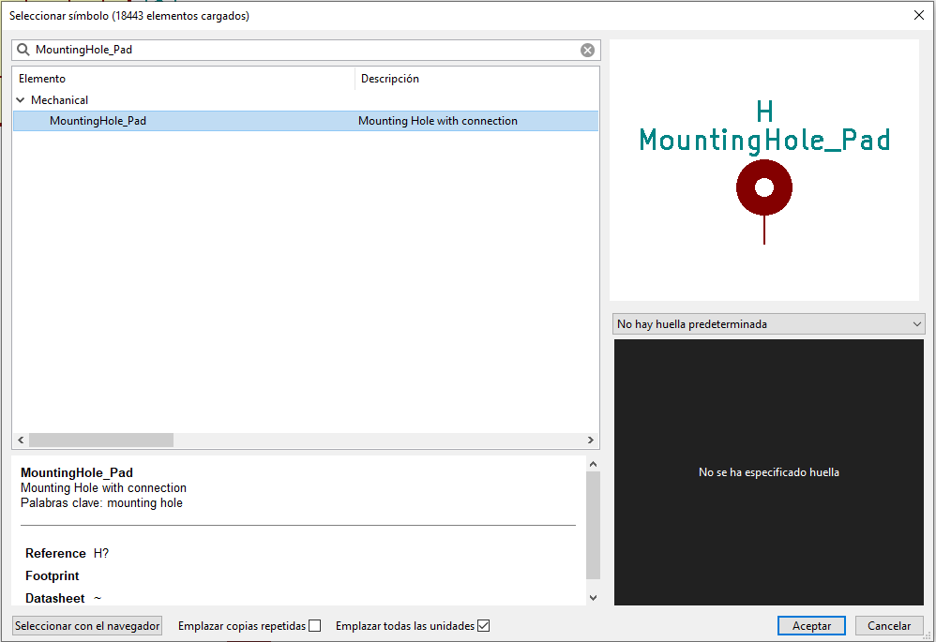

Figura 66. Esquemático diseñado para la alimentación de los motores.
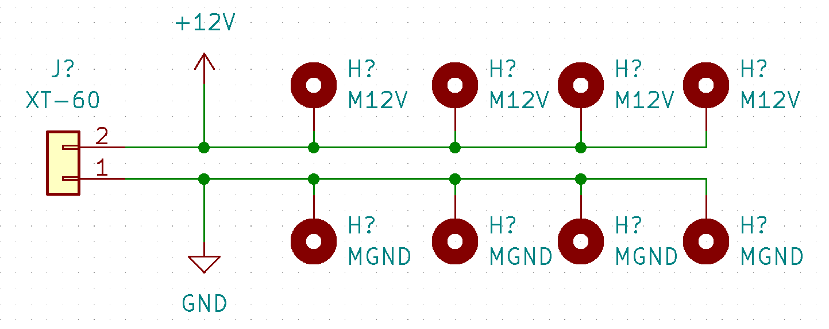

STM32 – Lidar (Radar)

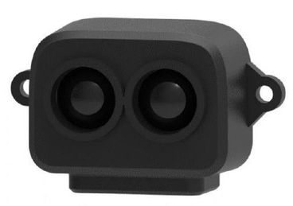

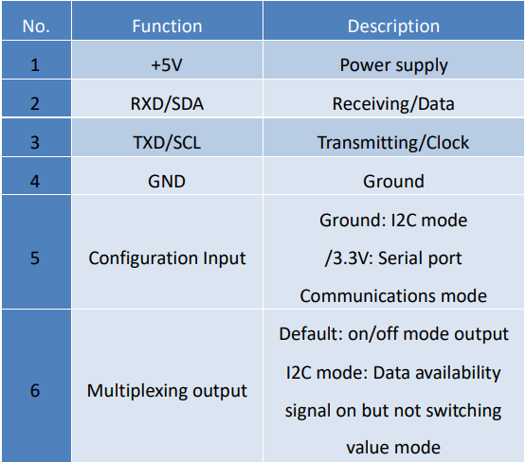

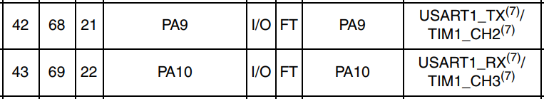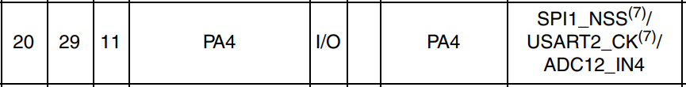

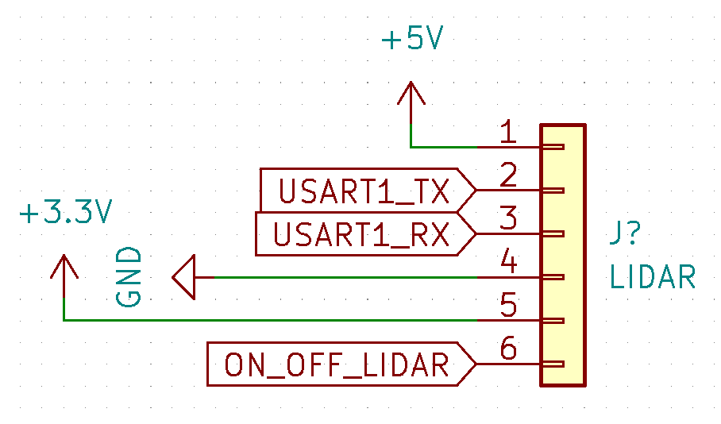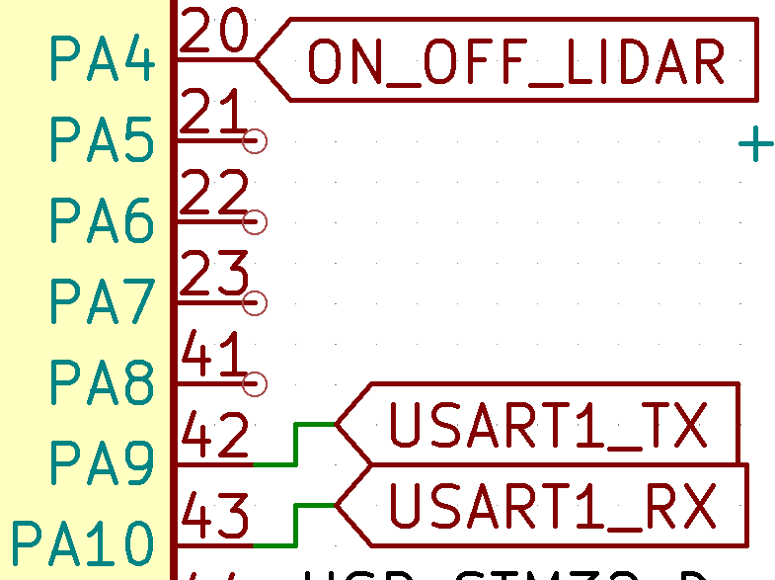

STM32 – Mando radio control

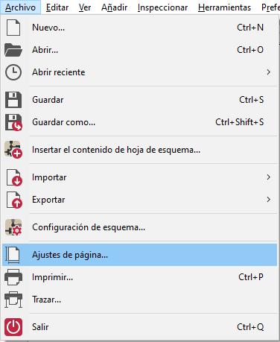

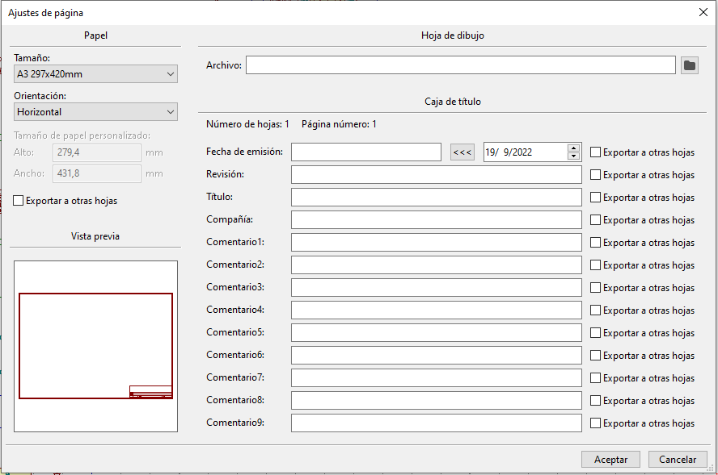

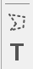

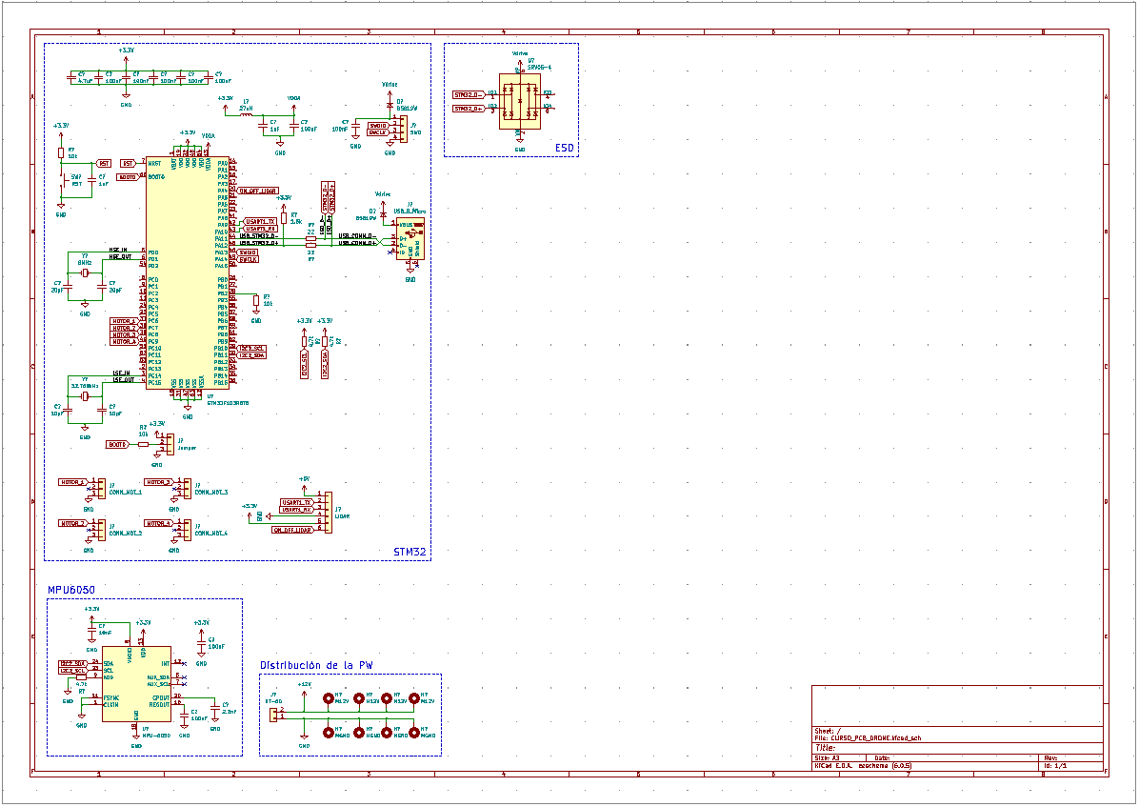

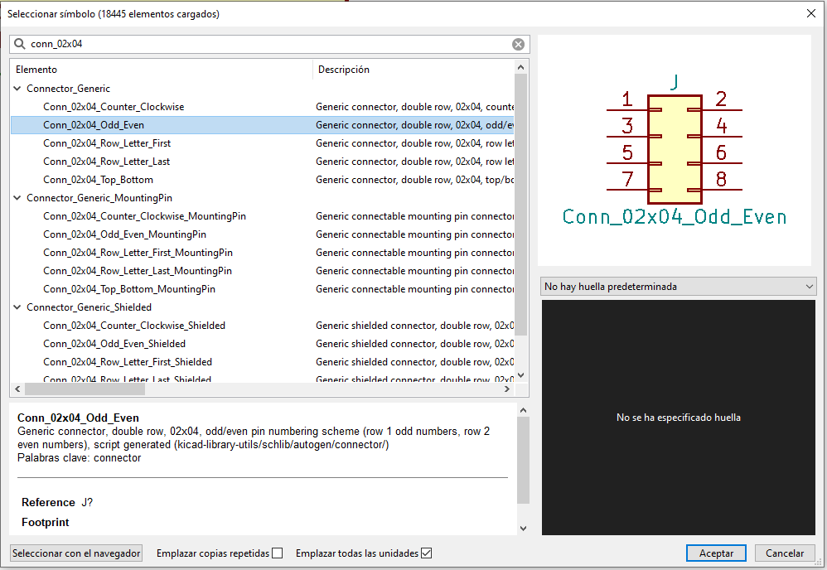

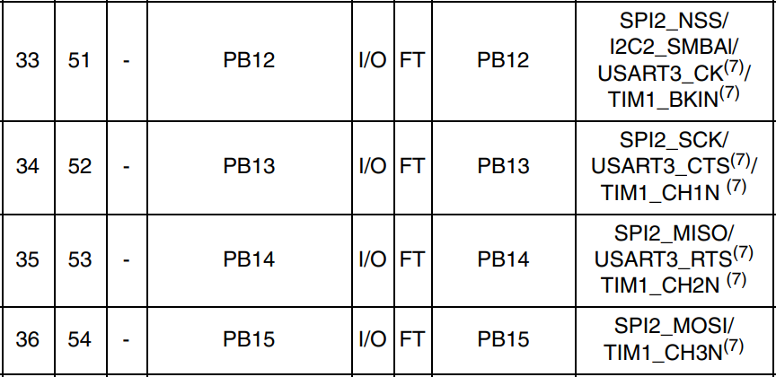

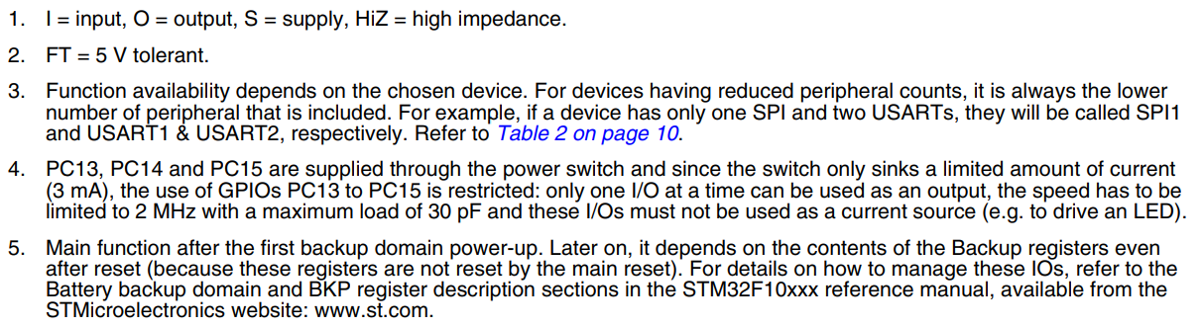

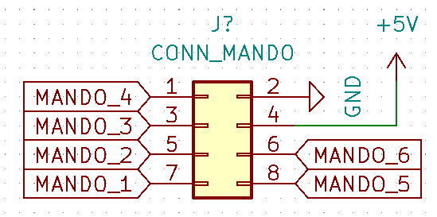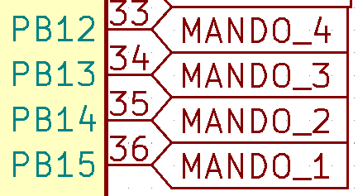



STM32 – Anexo l: agrupación de pines

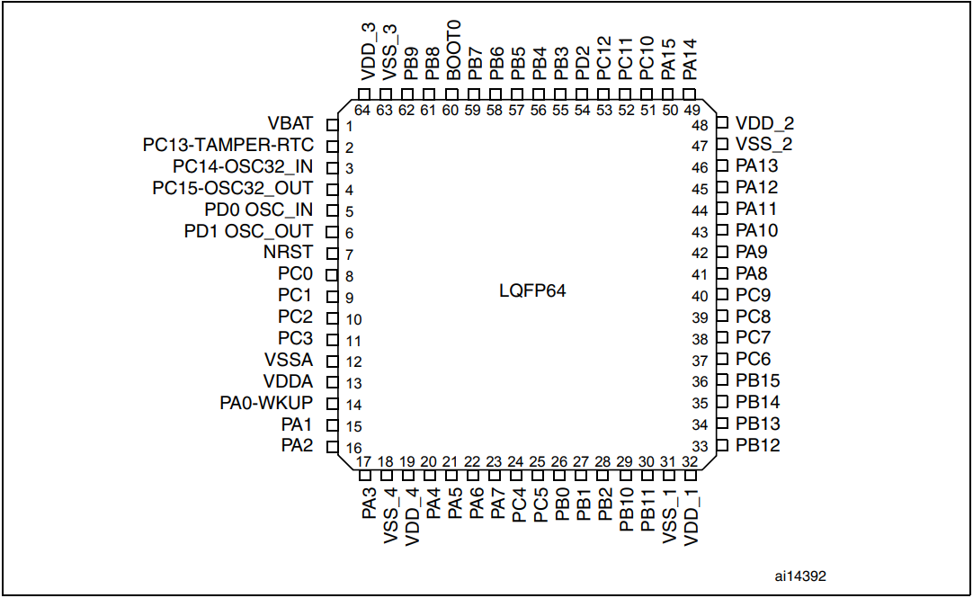

STM32 – Monitor OLED

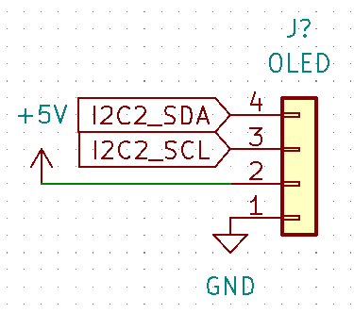

STM32 – Botón + LEDS

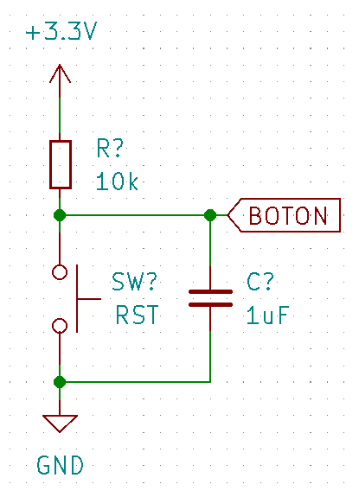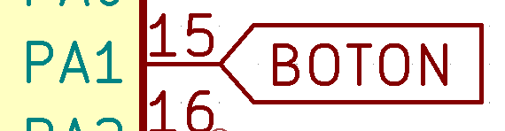

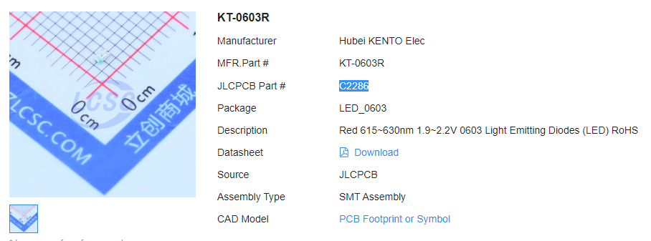

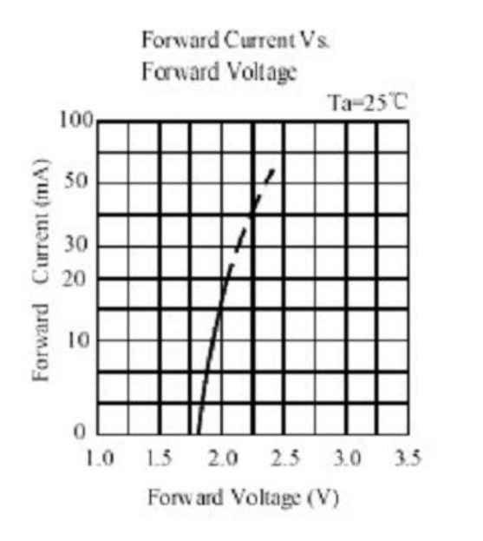

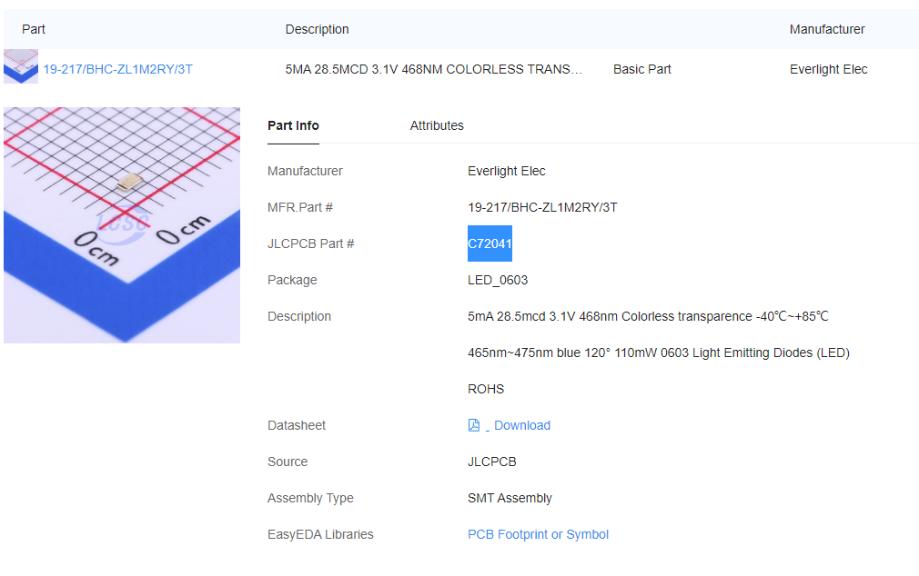

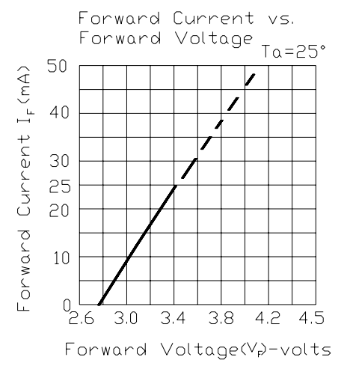

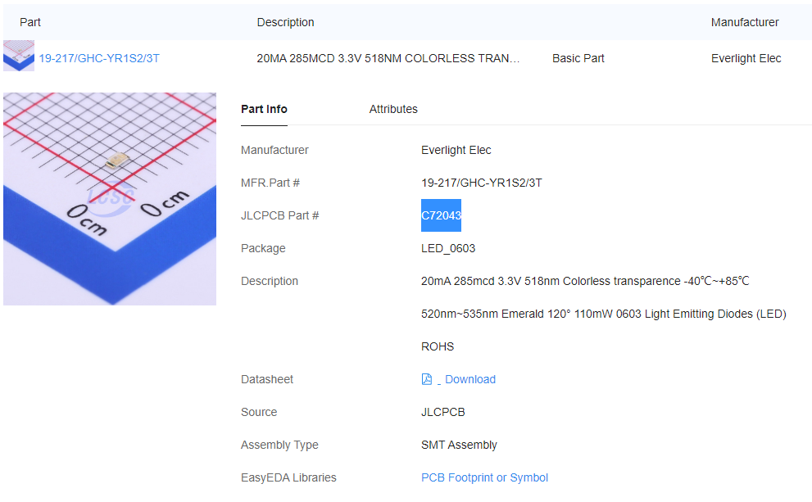

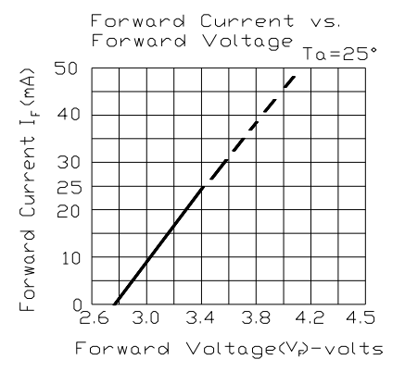

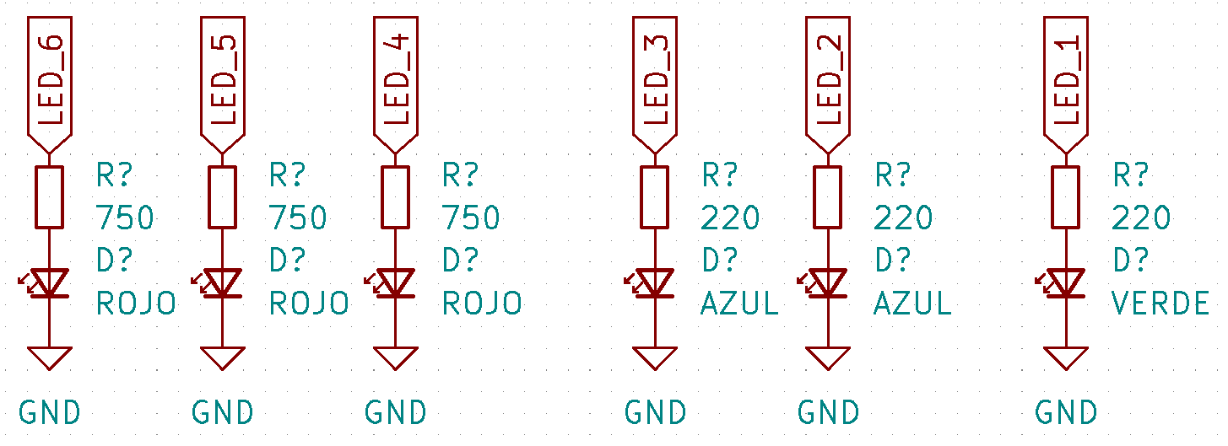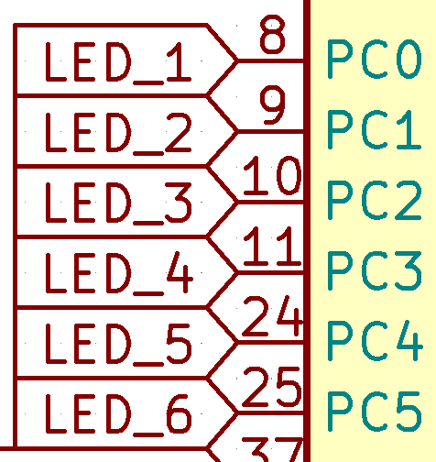

STM32 – Otros conectores

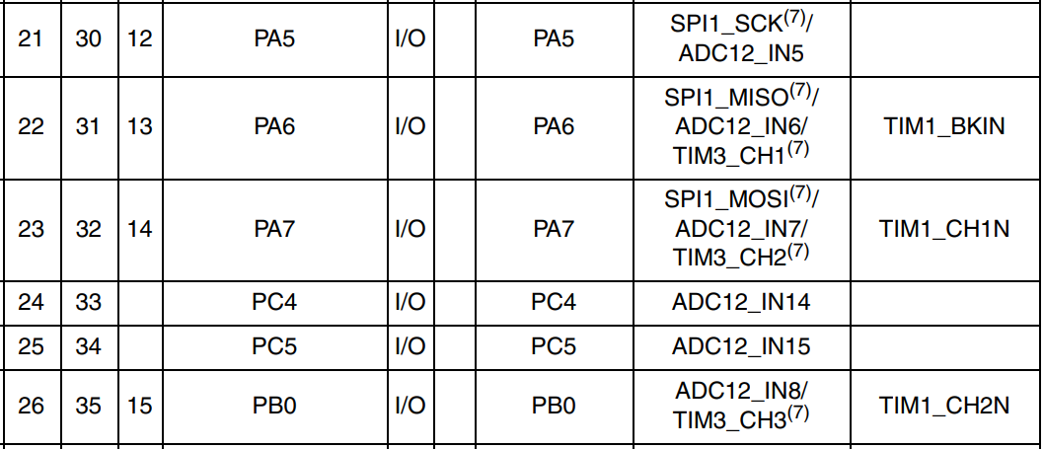

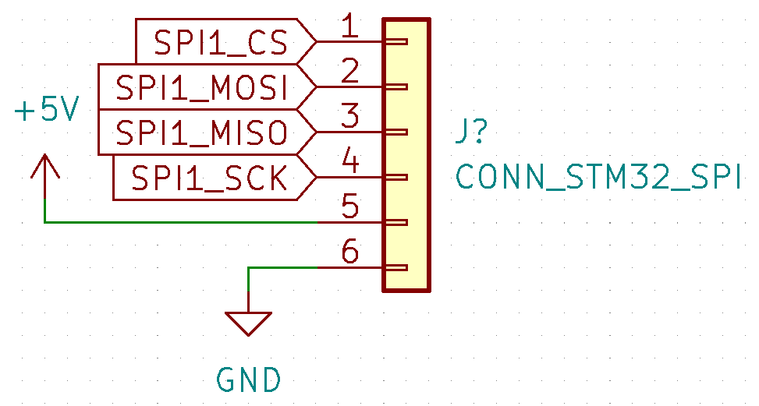
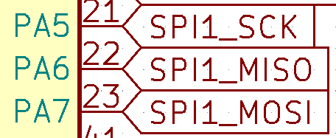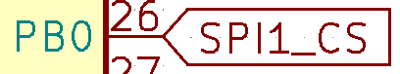

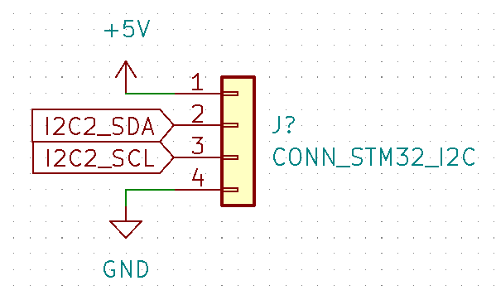

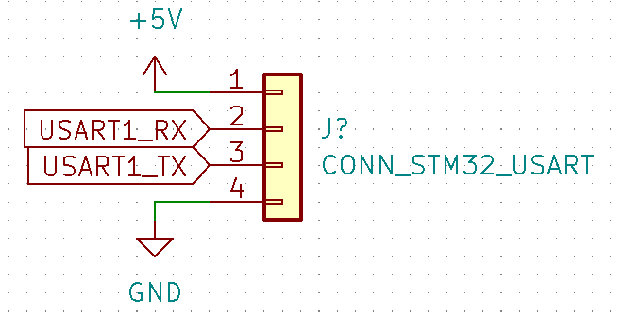

STM32 – Divisor resistivo

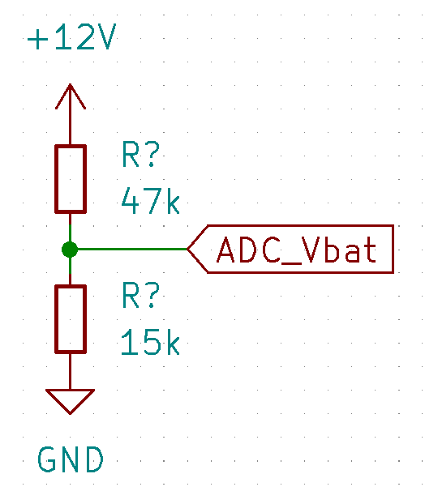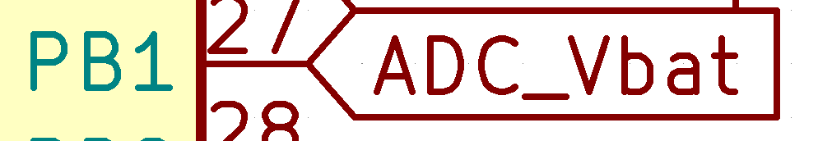

Anexo ll: cómo comunicar dos MCU vía I²C

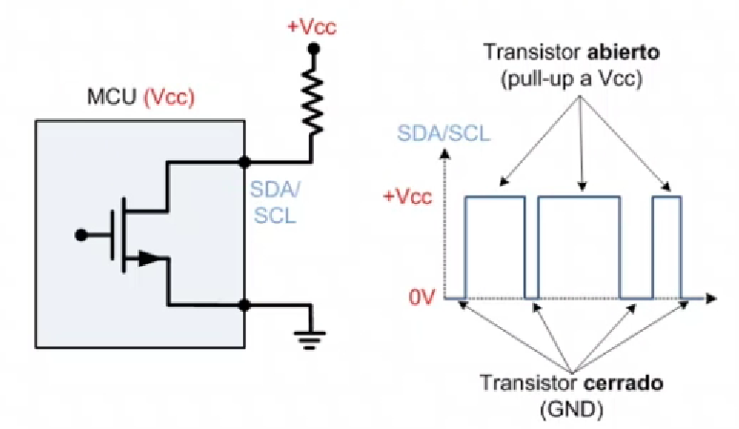

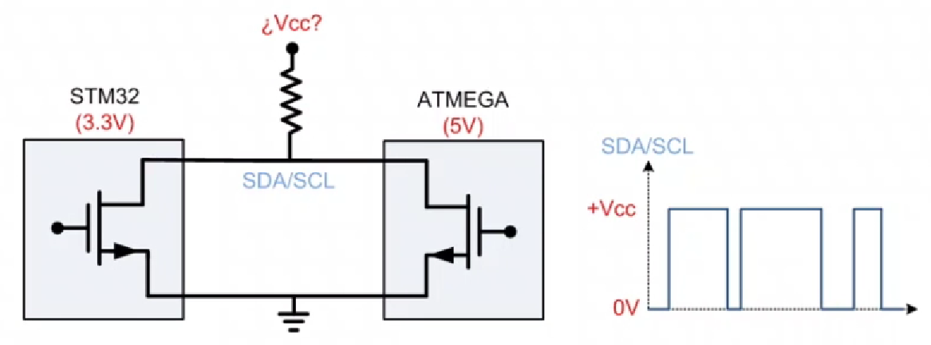

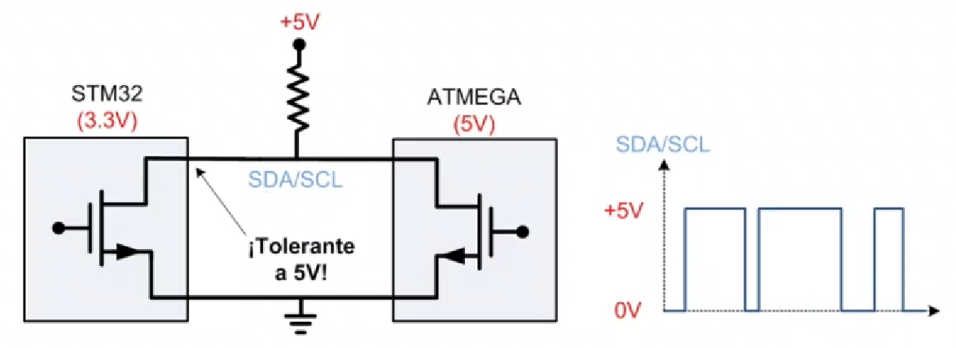

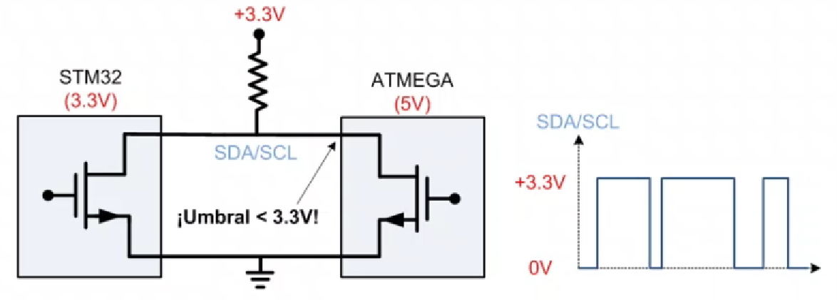

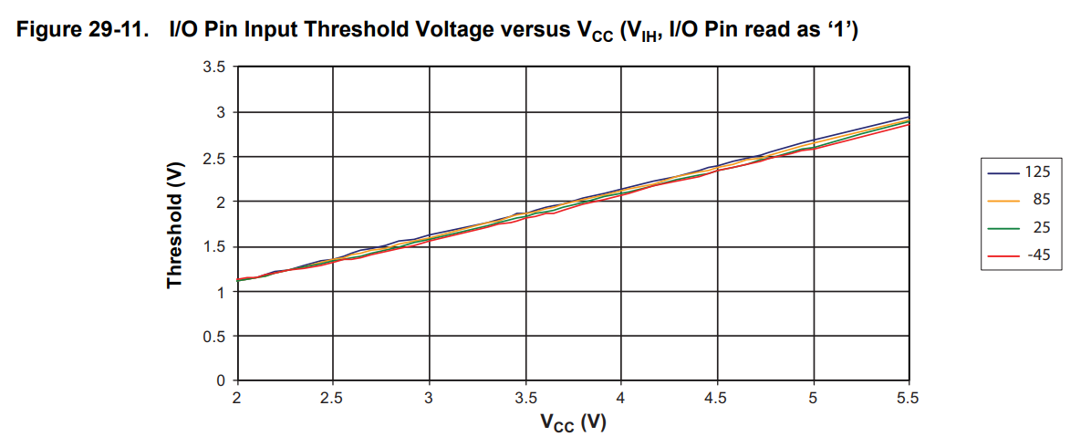

STM32 – Comunicación I²C entre STM32 < > ATM328p

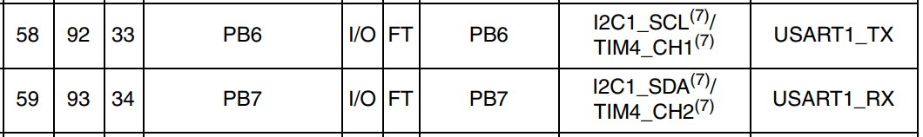

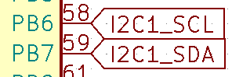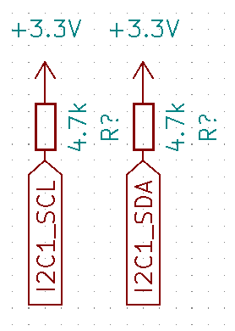

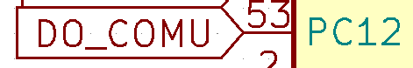

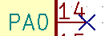

ATM328p – Condensadores de desacoplo

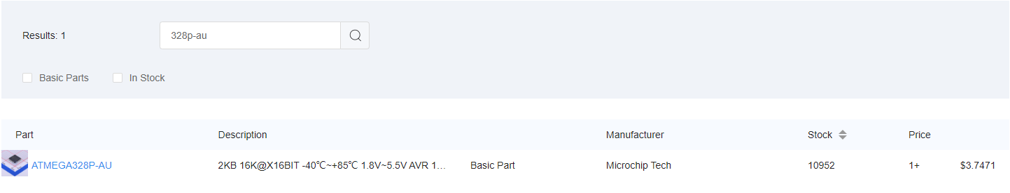

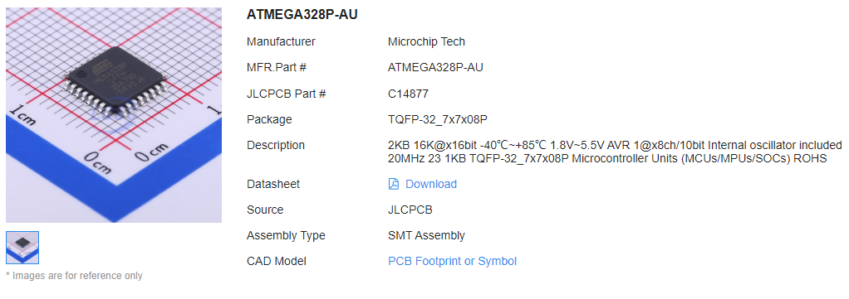

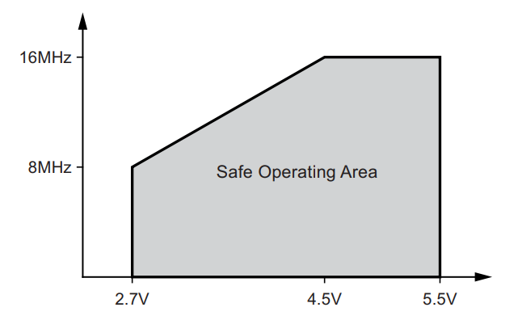

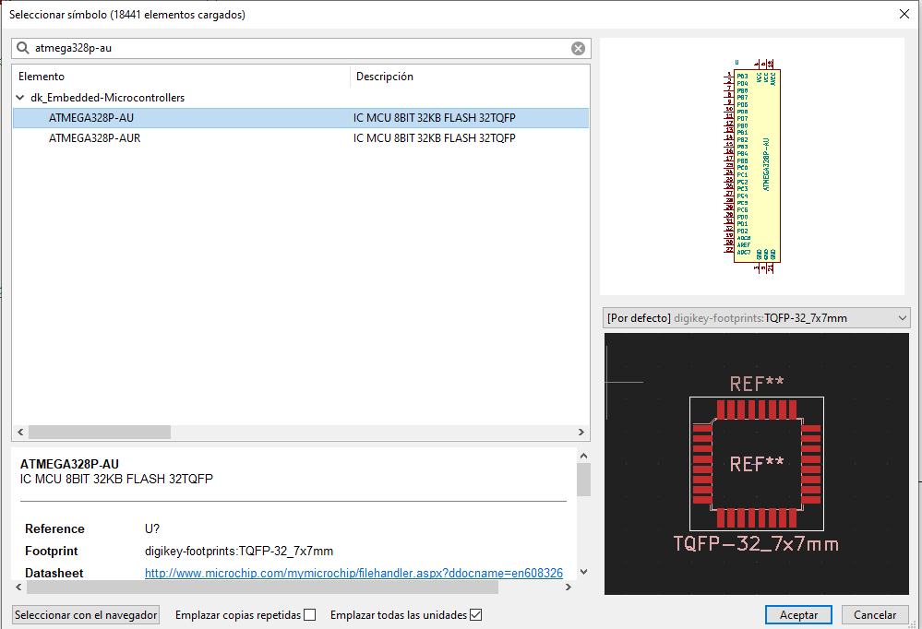

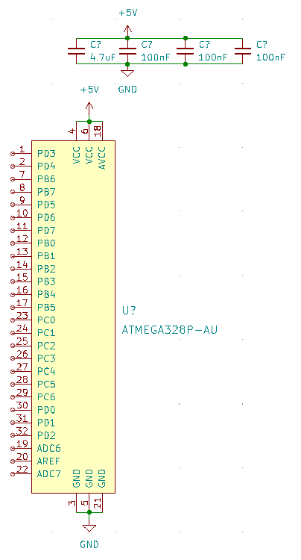

ATM328p – Oscilador de cuarzo + circuito reset

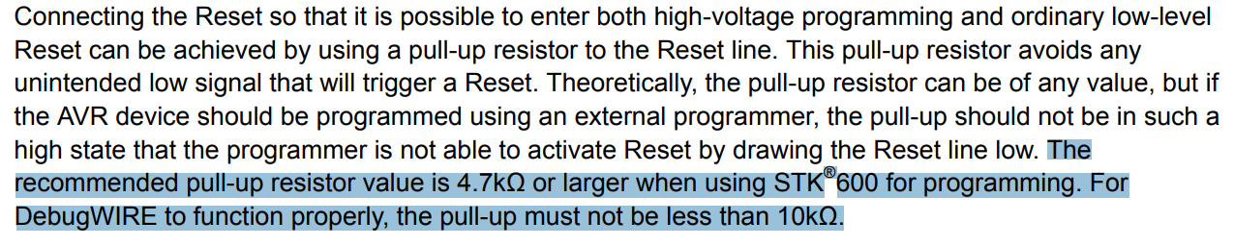

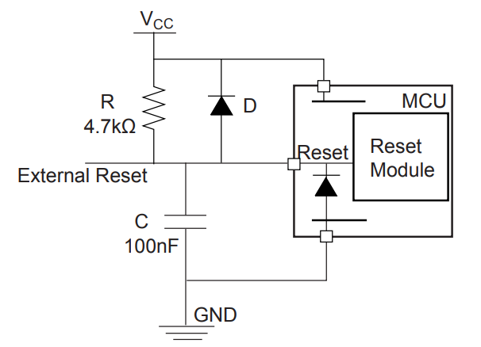

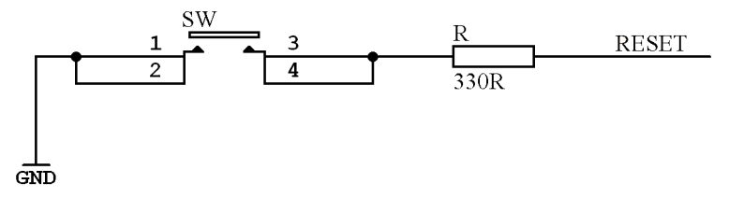

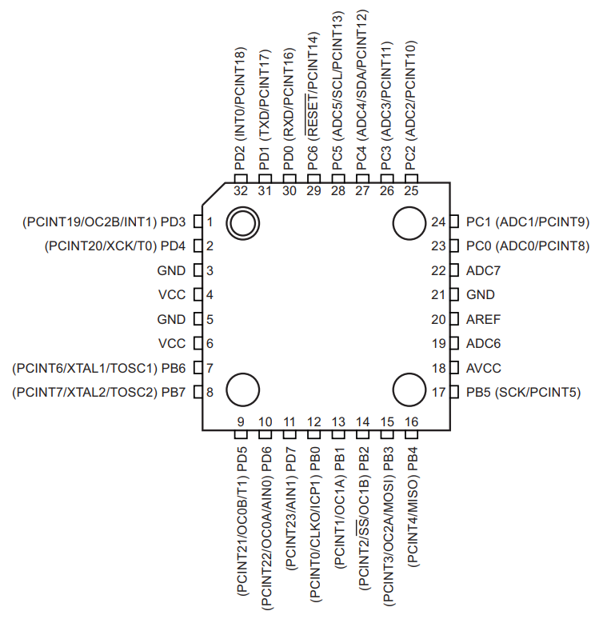

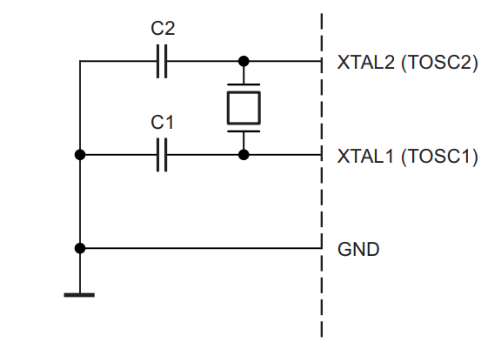

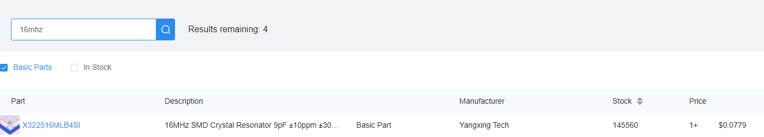

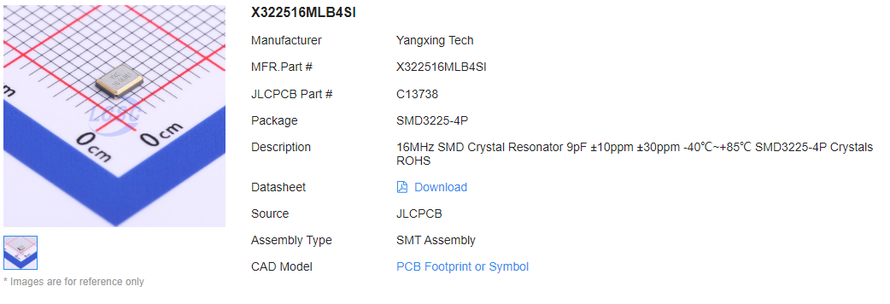

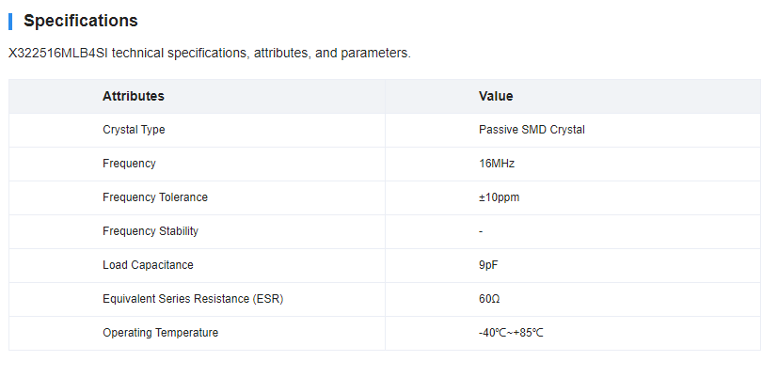

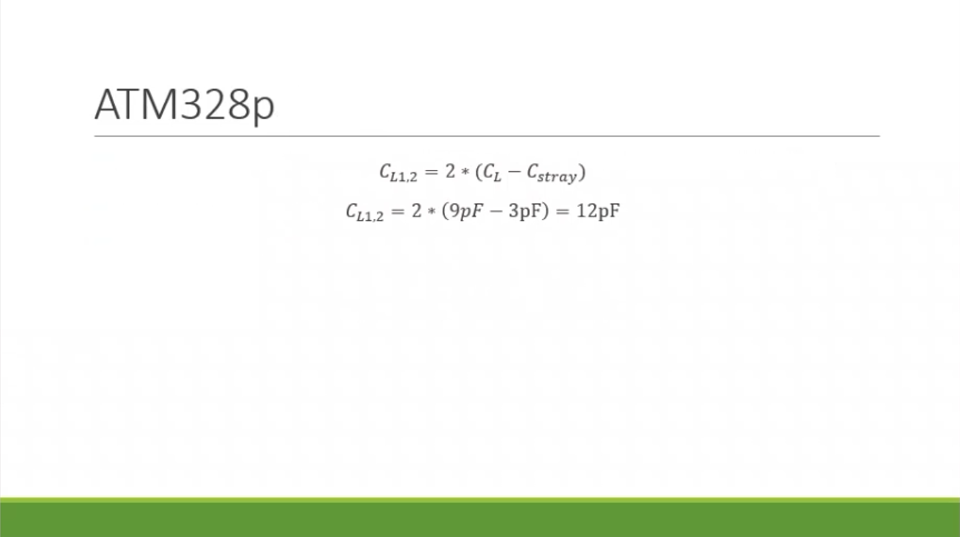

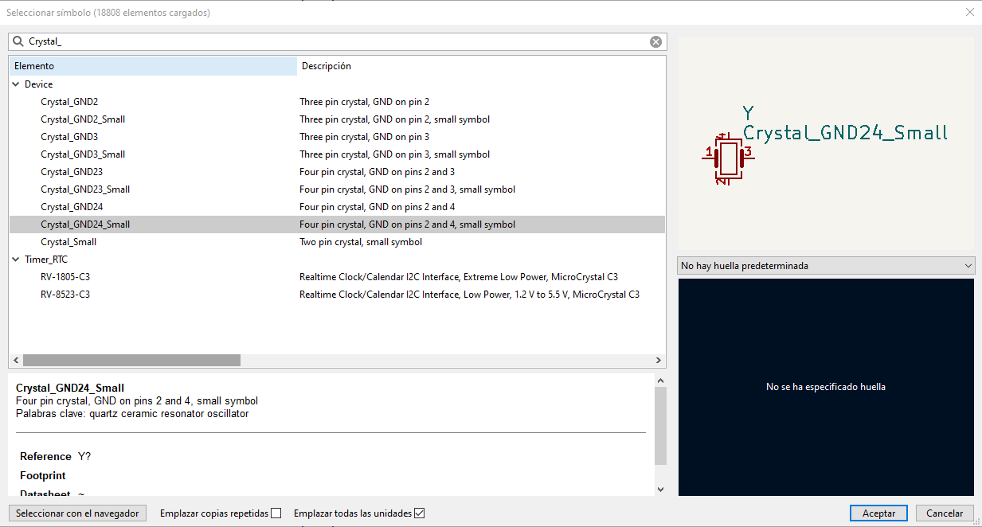

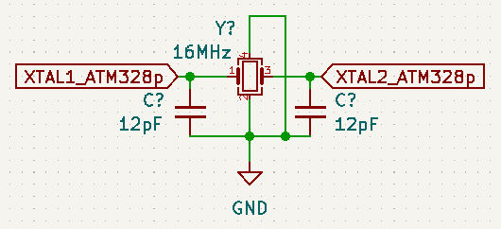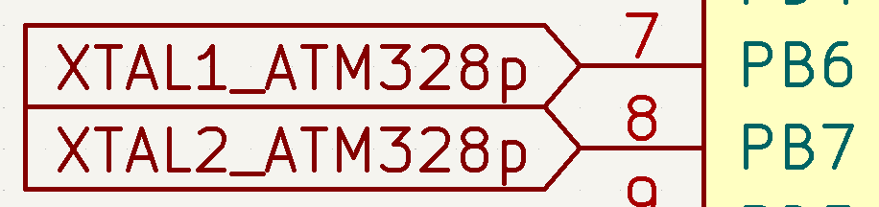

ATM328p – Conectores USB, ISCP + Conversor CH340G

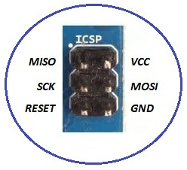

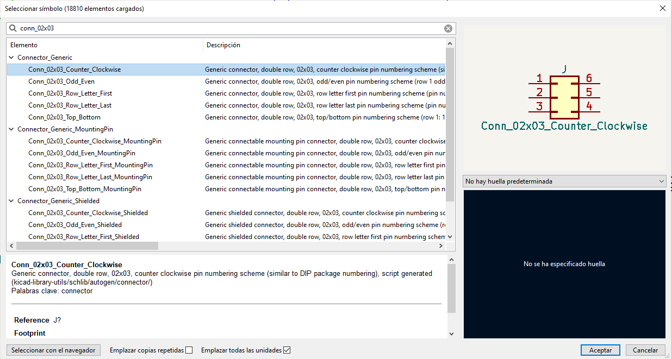

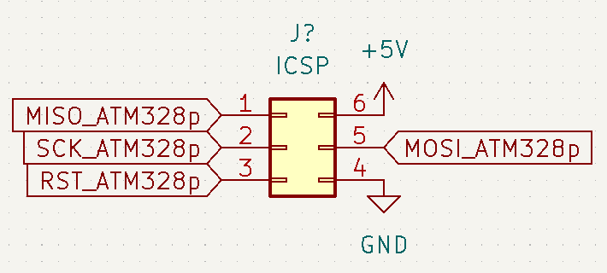
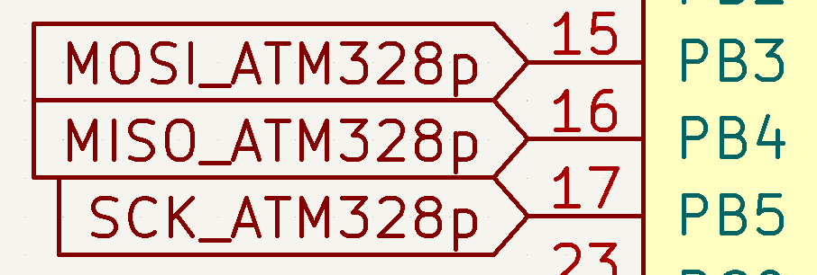

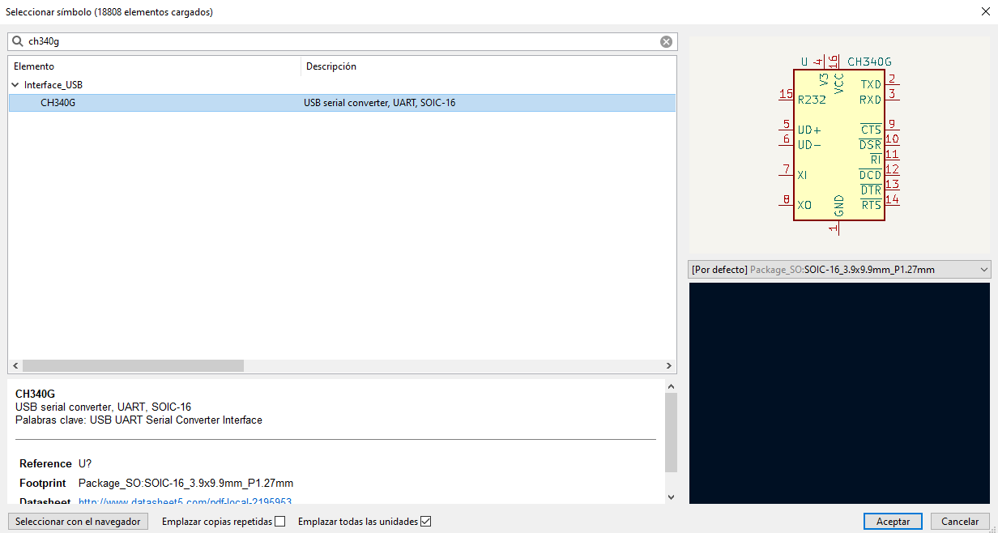

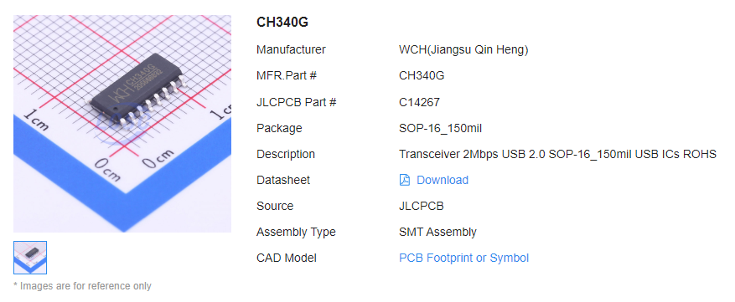

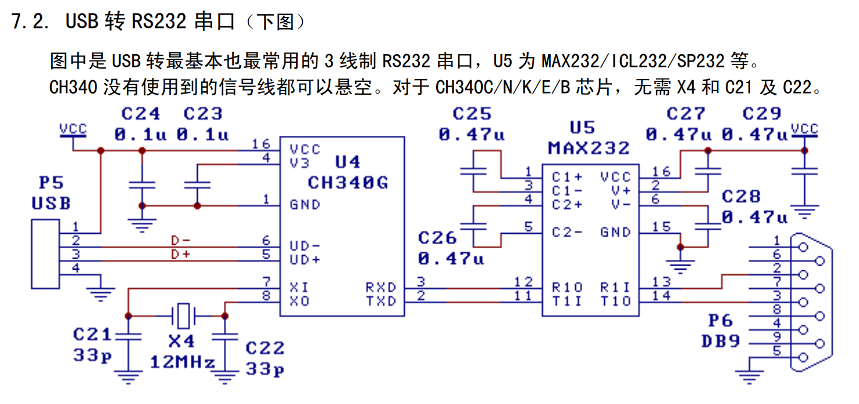

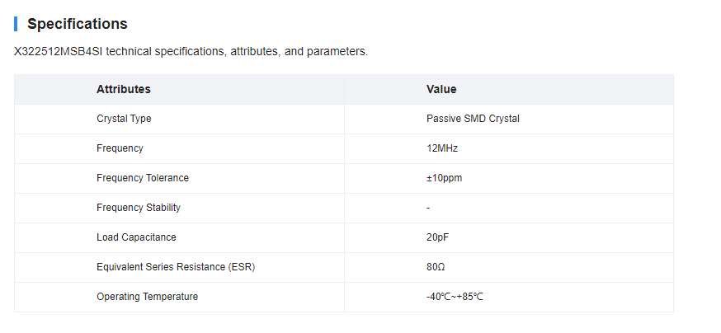

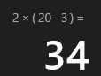

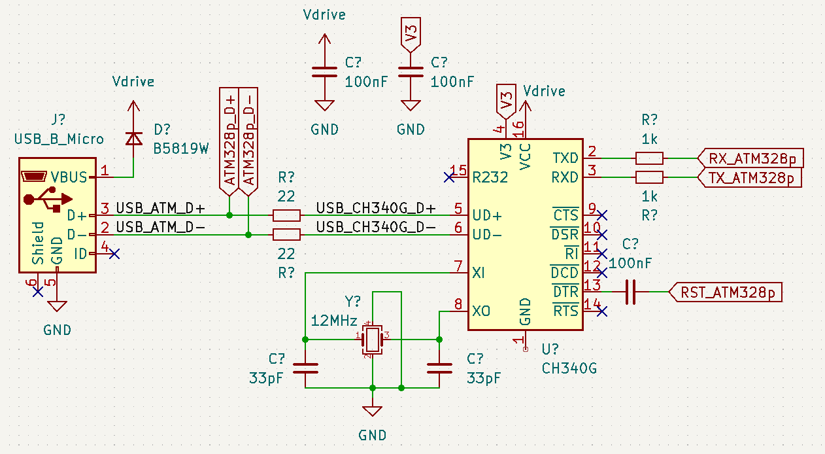

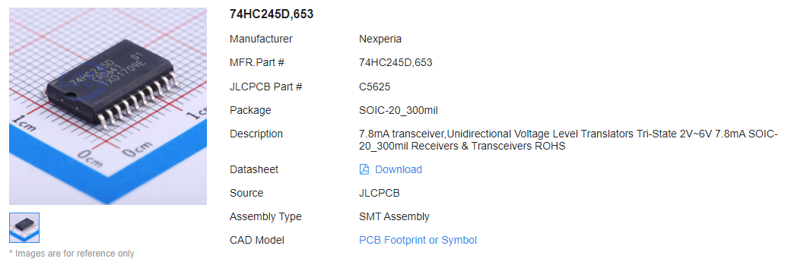

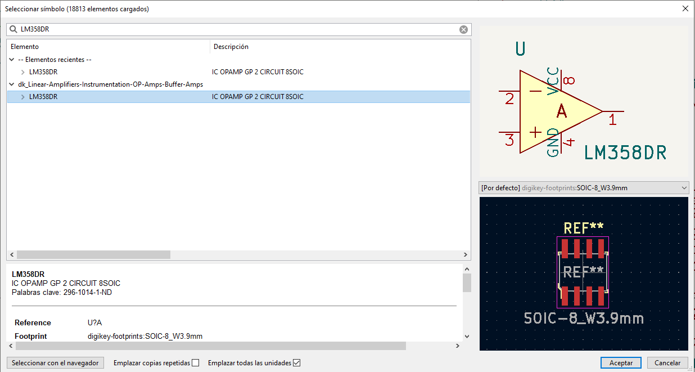

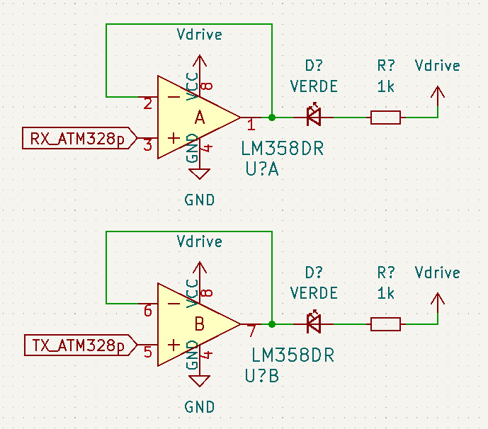

ATM328p – Pin AREF + LEDS

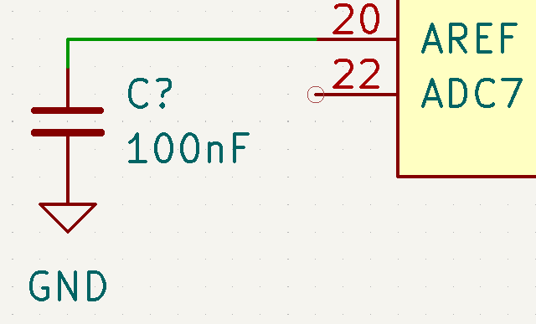

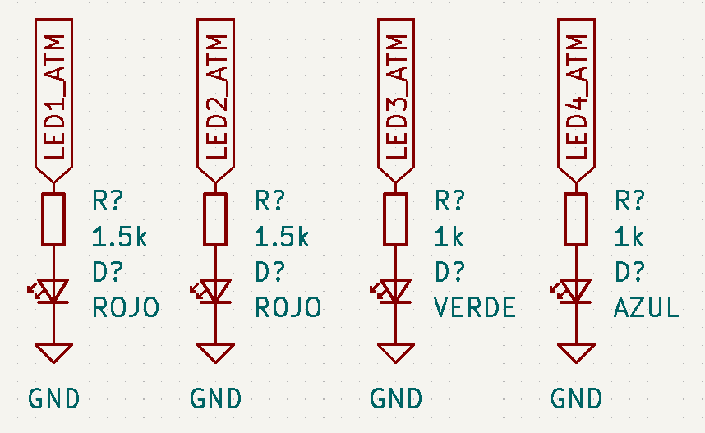

SPI – Anexo lll: Introducción al bus SPI multiesclavo

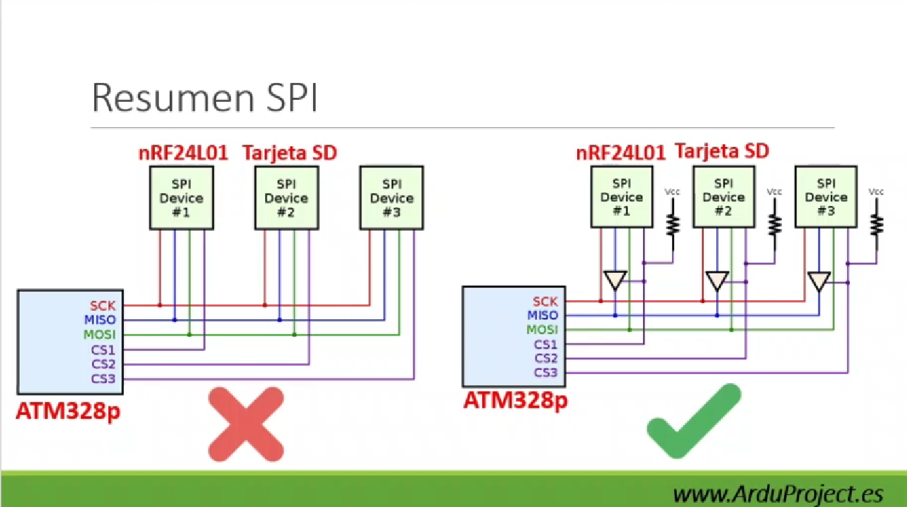

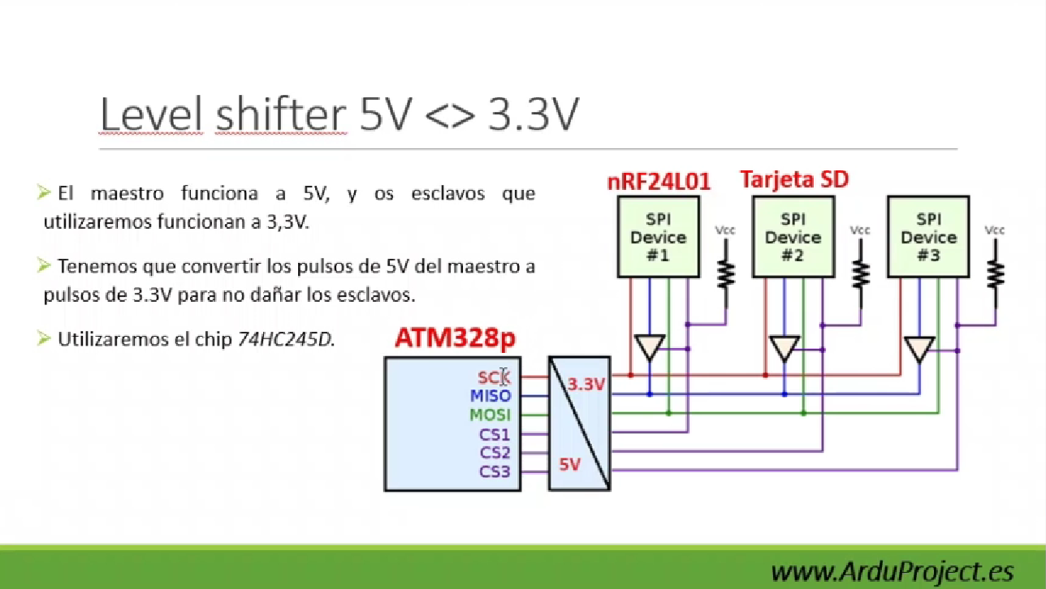

SPI – Conversor 5V < > 3.3V (74HC245D)

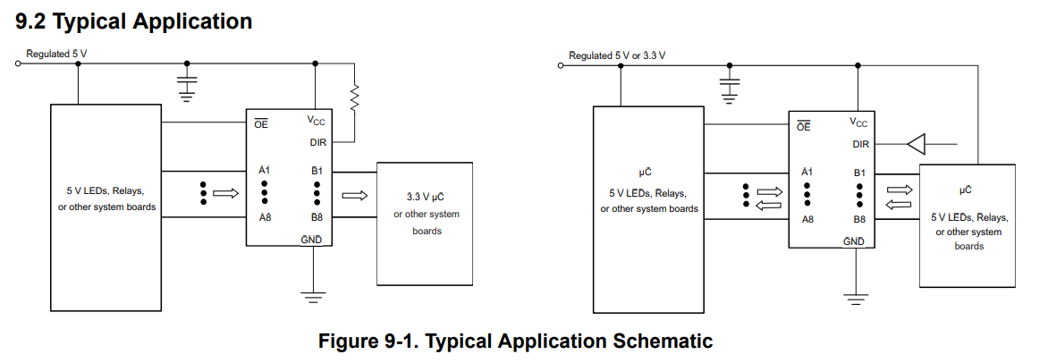

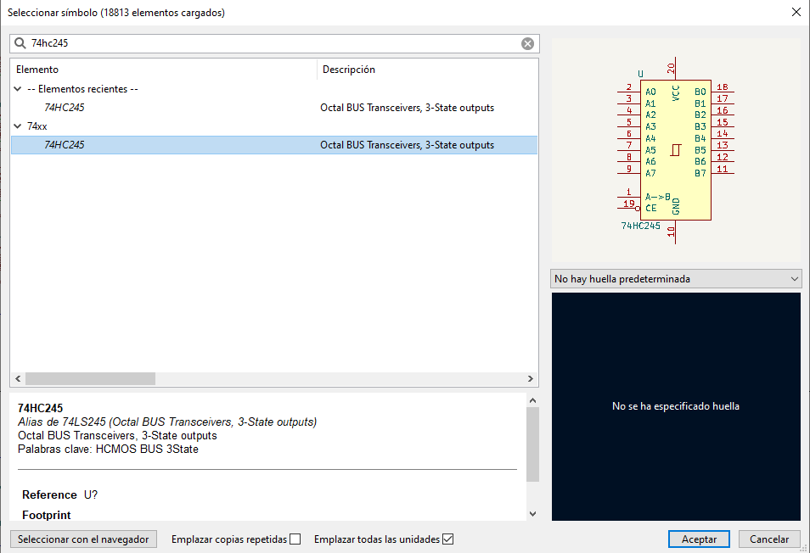

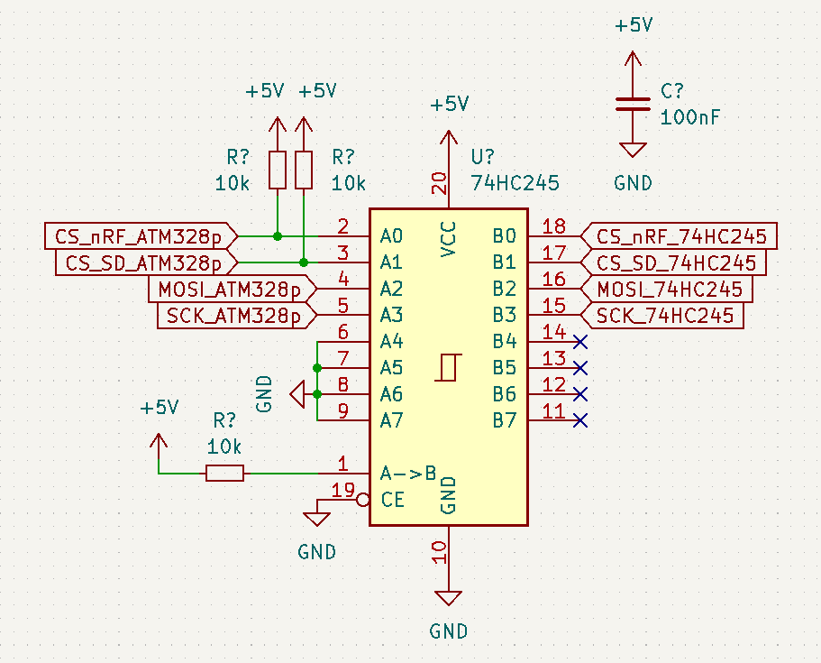

SPI – Módulo radiofrecuencia y telemetría (nRF24L01P)

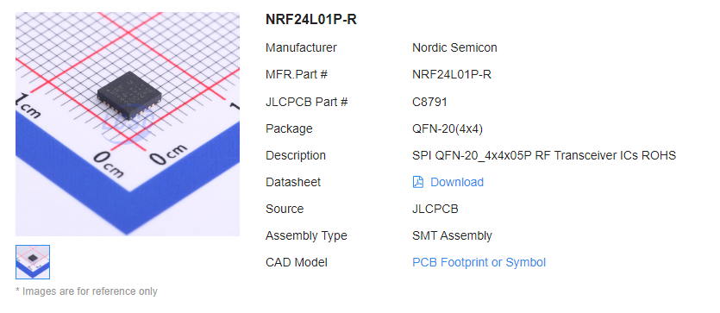

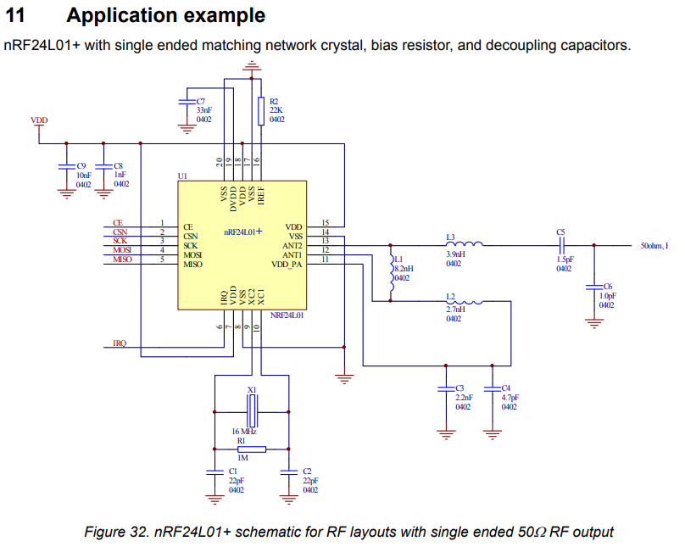

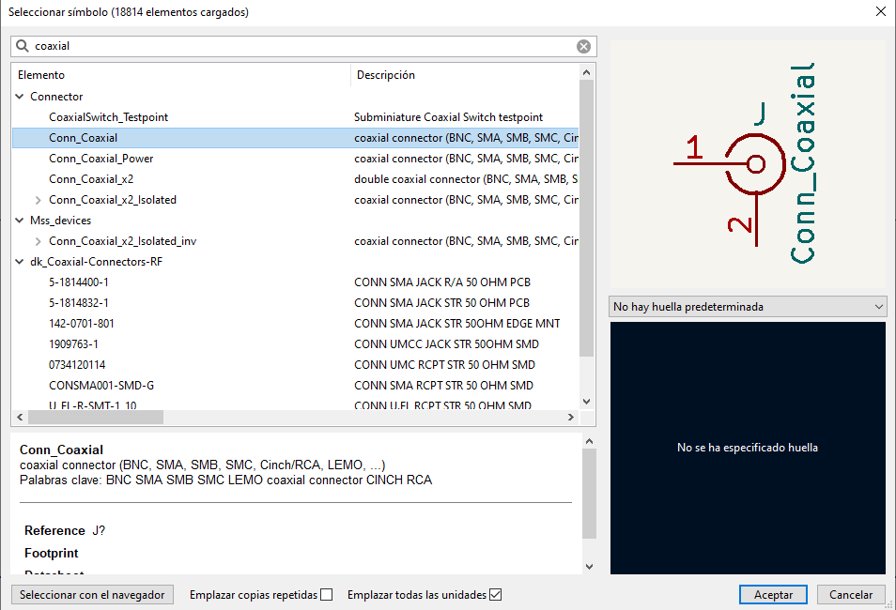

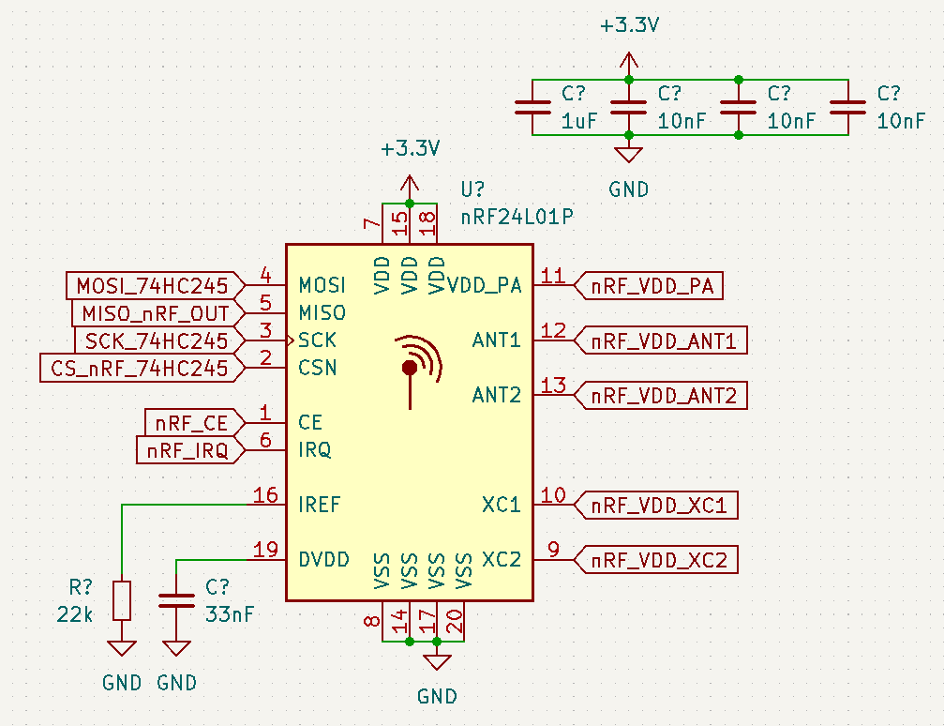
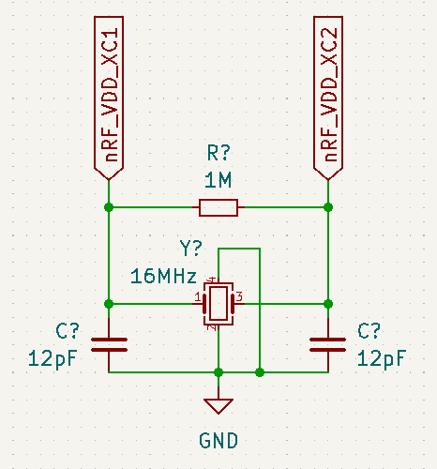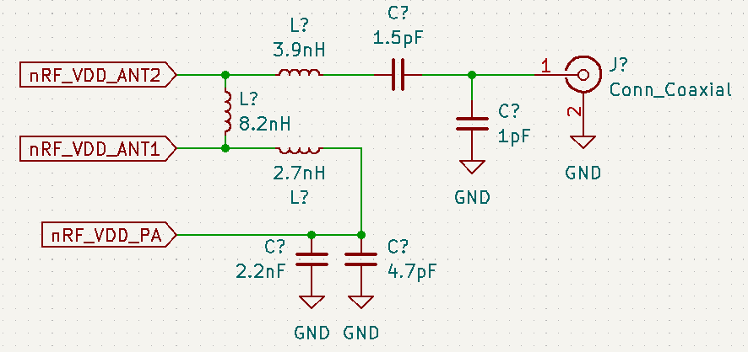

SPI – Tarjeta micro SD

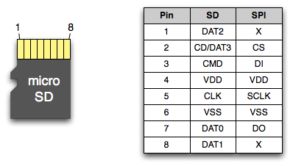

SPI – Señal MISO de 3 estados (74AHC1G125D)

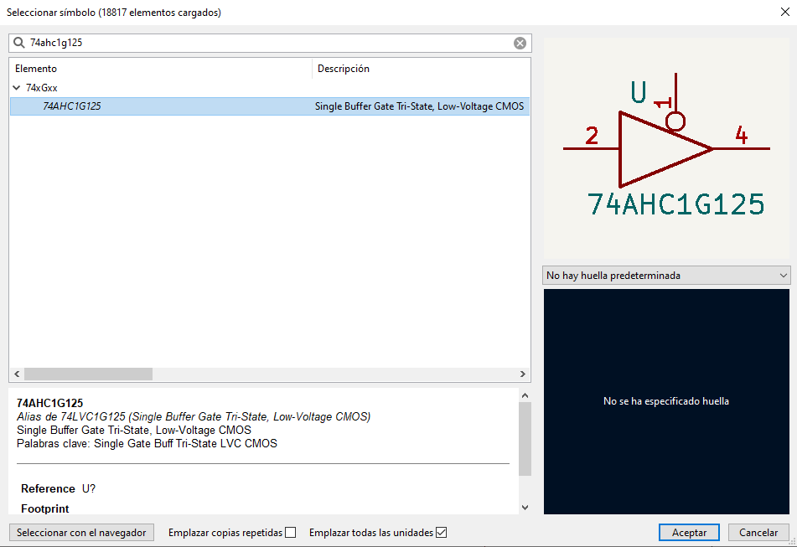

ATM328p – Comunicación I²C entre STM32 < > ATM328p

Fuente de alimentación

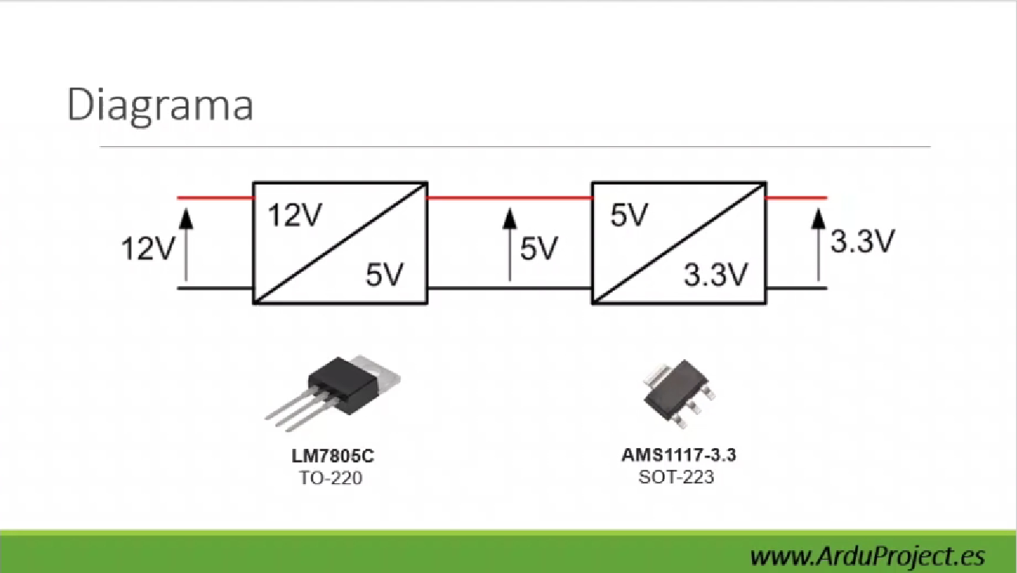

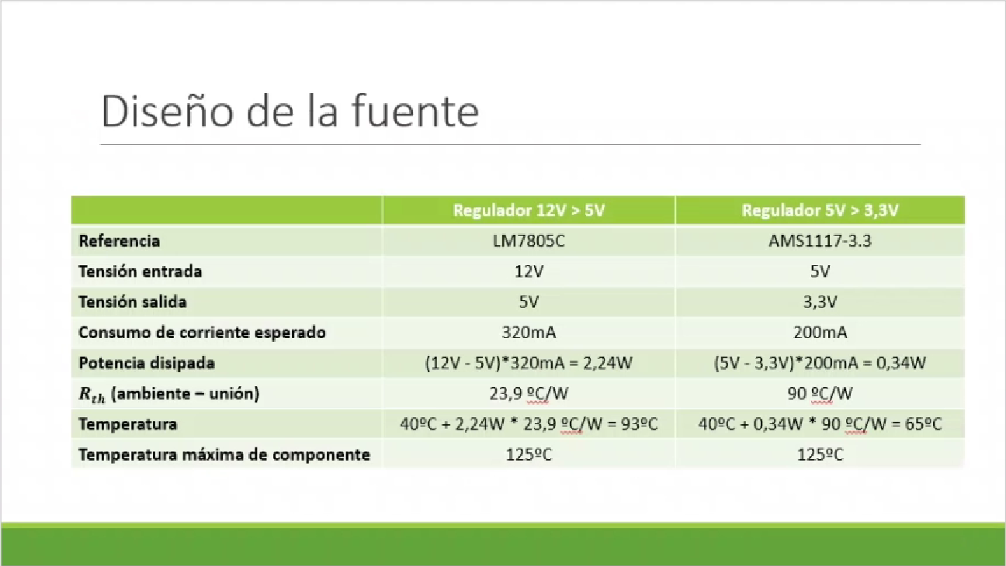

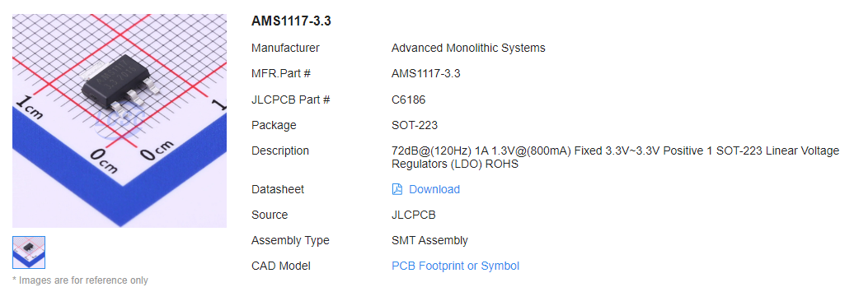

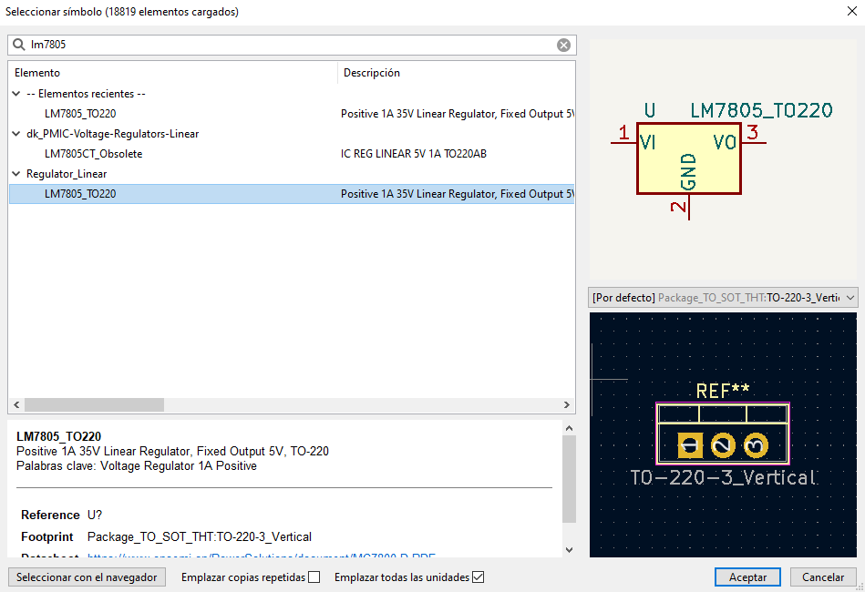

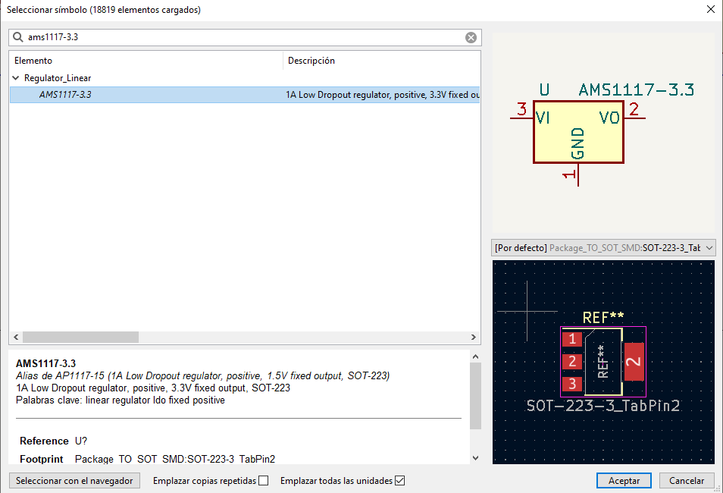

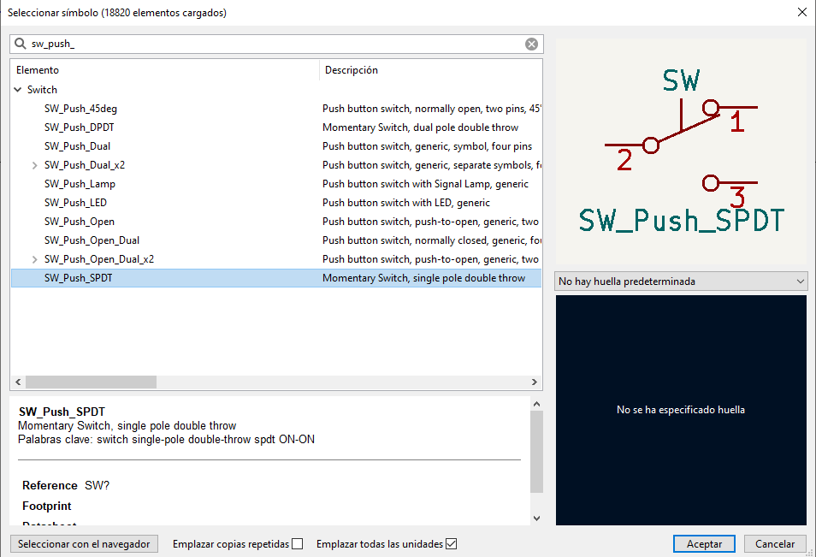

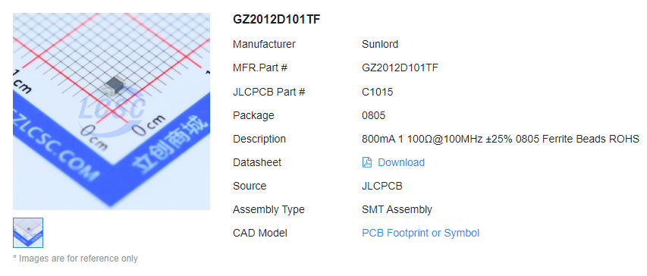

ASIGNACIÓN DE HUELLAS:

DISEÑO DEL PCB:

